Univerzita Palackého v Olomouci

Fakulta tělesné kultury

**Projekt rozvoje podmínek pro sportovní činnost RC JIMI VYŠKOV**

Diplomová práce

Autor: Bc. Roman Póč, navazující magisterský studijní program

Trenérství a management sportu

Vedoucí práce: Mgr. Petr Reich, Ph.D.

Olomouc 2018

**Jméno a příjmení autora:** Bc. Roman Póč

**Název diplomové práce:** Projekt rozvoje podmínek pro sportovní činnost RC JIMI Vyškov

**Pracoviště:** Katedra sportu

**Vedoucí diplomové práce:** Mgr. Petr Reich, Ph.D.

**Rok obhajoby diplomové práce:** 2018

**Abstrakt**

Záměrem předkládané diplomové práce je tedy pokusit se o optimalizaci rozvoje podmínek pro volnočasovou činnost ve sportovním zařízení ragbyového klubu RC JIMI Vyškov.

Snaha o zakomponování pasáže o náboru žáků, žákyň, dospělých mužů i žen pro sportovní činnost, resp. pro pohybové aktivity dětí i dospělých běžné populace je jednou z hlavních intencí plánu, který navazuje na probíhající I. etapu urbanisticko-architektonické studie.

Výsledkem úsilí je zlepšit povědomí o sportu a jeho vlivu na zdraví a podporovat, propagovat, resp. popularizovat ragby v regionu města Vyškov, vytvořit lepší podmínky (prostorové i materiální) pro seberealizaci dětí, mládeže i jejich doprovodu při respektování urbanistických, hygienických a bezpečnostních podmínek.

**Klíčová slova:** volnočasové aktivity, sportovní činnost, popularizace ragby, nábor, urbanisticko-architektonická studie,

Souhlasím s půjčováním diplomové práce v rámci knihovních služeb.

**Author´s first name and surname:** Roman Póč

**Title of the master thesis:**  The project for the development of the sporting activity conditions of RC JIMI Vyškov

**Department:** Katedra sportu

**Supervisor:** Mgr. Petr Reich, Ph.D.

**The year of presentation:** 2018

**Abstract**

 The aim of the submitted diploma thesis is to try to optimize the development of conditions for leisure time activities in the sports facility of the RC JIMI Vyškov.

The attempt to incorporate the passage on the recruitment of schoolboys, schoolgirls, adult men and women for sporting activities, or more precisely, for the movement activities of children as well as adults is one of the main intentions of the plan, which is related to the on-going stage I of the urban and architectural study.

The result of the effort is to improve the awareness of sport and its health impact and to promote or popularize rugby in the region of Vyškov. It is an attempt to create better conditions (spatial and material) for the self-realization of children, youth as well as accompanying adults while respecting urban, hygienic and safety conditions.

**Key words:** leisure time activities, sporting activity, popularization of rugby, recruitment, urban and architectural study

I agree the thesis paper to be lent within the library service.

Prohlašuji, že jsem diplomovou práci zpracoval samostatně pod vedením Mgr. Petra Reicha, Ph.D. a uvedl všechny použité literární a odborné zdroje a dodržoval zásady vědecké etiky.

V Olomouci dne 28. června 2018 …………………………….

Děkuji Mgr. Petru Reichovi, Ph.D. a tělovýchovným pracovníkům RC JIMI Vyškov a vedení MÚ Vyškov za pomoc a cenné rady, které mi poskytli při zpracování diplomové práce.

V Olomouci 28. června 2018 ……………………………

**OBSAH**

**1 Úvod** 8

**2 SOUHRN poznatků** 11

**2.1 Teoretické zdůvodnění projektu** 12

***2.1.1 Typy projektů*** 13

**2.2 Principy zpracování projektu** 13

***2.2.1 Analýza rizik*** 15

**2.3 Projektový management** 15

***2.3.1 Životní cyklus a fáze projektu*** 16

**2.4 Podpora pro řízení a vytváření strategií projektu** 17

***2.4.1 Řízení projektu*** 17

***2.4.2 Vytváření strategií a cílů projektu*** 18

***2.4.3 Strategické a postupné cíle projektu*** 19

***2.4.4 Metoda Log Frame*** 19

***2.4.5 Detailní rozpis prací*** 20

***2.4.6 Časový plán projektu***  21

***2.4.7 Metody znázornění harmonogramu*** 22

**2.5 Eventuality zdrojů financování** 22

**2.6 Management sportu** 25

***2.6.1 Vlastnosti produktů TV a sportu*** 25

**2.7 Ekonomika českého sportovního klubu** 26

***2.7.1 Financování sportovních klubů ze státních zdrojů*** 27

***2.7.2 Financování sportovních klubů z veřejnoprávních místních zdrojů*** 28

**2.8 Analýza vnějších a vnitřních faktorů RC JIMI Vyškov** 29

***2.8.1 Ekonomika RC JIMI Vyškov*** 30

***2.8.2 Analýza financování RC JIMI Vyškov*** 30

**2.9 Urbanisticko-architektonická studie ragbyového areálu J. Navrátila** 31

**3 cíle PRÁCE** 34

***3.1 Hlavní cíl*** 34

***3.2 Dílčí cíle*** 34

***3.2 Hypotéza práce*** 35

**4 metodika** 36

**4.1 Charakteristika a zdůvodnění projektu** 36

**4.2 Dislokace sportovního zařízení** 37

**4.3 Příprava projektu pro procesní řízení** 38

***4.3.1 Projektové řízení a SWOT analýza*** 38

**4.4 Projekt zajištění infrastruktury sportovních aktivit v RC JIMI Vyškov**  40

**4.5 Dotazníkové zjišťování** 42

**5 výsledky A diskuse** 43

**5.1 Hodnocení projektu rozvoje podmínek pro sportovní činnost** 43

**5.2 Výsledky sběru informací** 44

**5.3 Projekt sportovně-rekreačního zázemí** 45

***5.3.1 Zaměření projektu na děti*** 46

***5.3.2 Projekt pro mladou zdravotně handicapovanou populaci*** 47

***5.3.3 Podpora a popularizace ragby v regionu města Vyškov*** 47

***5.3.4 Podmínky pro seberealizaci dětí*** 47

***5.3.5 Koncepce systému náboru (výběru)***  47

**5.4 Návrh sportoviště pro děti a mládež** 48

**6 závěry** 51

**7souhrn** 53

**8 summary** 55

**9 referenční seznam** 57

**10 PŘÍLOHY** 60

**1 ÚVOD**

Forma sportu a jeho podpora v jakékoliv zemi vychází z historie a kulturního dědictví a vychází z ekonomických, sociálních a politických okolností. V 90. letech minulého století zasáhly podstatné změny v ekonomickém, sociálním a politickém systému v České republice samozřejmě i oblast sportu. Sport v rozsáhlejším pojetí není už vnímán jenom ve vztahu se sportovními institucemi zaměřenými zejména na soutěž, výkonnostní a vrcholový sport, ale dotýká se života nás všech – stává se veřejným objektem. Kromě uváděné podstatné transformace sportu lze vnímat i nové pojetí občanské společnosti. Reformy veřejné správy, podstatné úpravy právních norem a nová územní klasifikace, vytváření prostředí respektující normy zemí Evropské Unie (EU), uskutečňované především ve veřejné správě. Všechny obce v České republice díky nové legislativě provádějí správu věcí veřejných, mají větší pravomoci a nabývají povahy běžné v ostatních zemích EU.

Zmiňované reformy se samozřejmě promítají také do sportu jako sociálního jevu neboť se dnes dotýká téměř veškerého obyvatelstva, především dětí a mládeže. Česká populace se sportu účastní v různých projevech – aktivně, pasivně nebo jako konzument (Jarvie a Magiure, 1994).

Je logické, že podíl obcí na rozvoj sportu vychází především z legislativy, nicméně závisí rovněž na tradicích, zvyklostech, úspěšnosti i momentální situaci v přístupu ke sportu v jednotlivých obcích. Ukazuje se, že obce v péči o sport mají nezastupitelnou roli.

Z projektu *PhareTempus IB_JEP 13279-98* realizovaném FTVS UK v Praze (Slepičková, 2001) vyplynuly základní způsoby zajištění sportu: *subsidiarita a vlastní zodpovědnost obcí* (…je třeba rozhodovat na úrovni, na níž problém vznikl), *nikoliv povinnost ale nezbytnost a samozřejmost* (…realizovat sportovní politiku směrem ku prospěchu veřejnosti), *sport je společenským jevem* (… sport má silný socializační, zdravotní, preventivní potenciál, může sloužit jako prostředek sociální pomoci), *koordinace a spolupráce* (…obce hrají prostředníka a koordinátora mezi rovnoprávnými a svébytnými subjekty působícími na jejich území), *profesionalizace sportu jako veřejného statku* (… jako jeden z trendů vývoje současného sportu se uvádí profesionalizace projevující se i v obecní péči o sport), *zařízení pro sport a volný čas* (… vlastníky zařízení pro sport a volný čas jsou v zemích EU z více jak 70 % obce) a *informace* (…kvalitní a uvážlivé řízení není možné bez informací potřebného množství a jakosti).

Péče o sport spadá v ČR mezi veřejné statky a povětšinou není obcím přiřčena přímo zákonem. „Sportovní“ politika obcí je silně ovlivňována jejími potřebami, tlakem jednotlivých občanů i veřejností, sportovní tradicí, demografickým rozložením aj.

Podstatou optimálních podmínek je snadnost pohybu v obci, mít možnost těšit se z městského prostranství a setkávat se. Domníváme se však, že nestačí pouze vytvořit prostory, které umožní lidem volně přicházet nebo odcházet – musí existovat příznivé podmínky jak pro pobyt, tak pro jejich účast na širokém spektru sportovních aktivit (ukazatelem není, kolik lidí tráví čas venku, ale jak dlouho tam zůstávají).

Výstavba sportovního ragbyového areálu Jana Navrátila ve Vyškově, jejíž I. etapa byla ukončena v roce 2015, nás motivovala k sepsání předkládané diplomové práce.

Přestože projekt splňuje všechny výše uváděné podmínky zajištění sportu, v návrhu zjevně chybí pasáž o získávání žáků, žákyň, dospělých mužů i žen pro sportovní činnost, resp. schází část orientovaná na děti běžné populace i na jejich rodiče nebo doprovod, na školní mládež, především na žákyně a žáky tříd s rozšířenou výukou tělesné výchovy. V projektu by neměla být opomenuta ani mladá zdravotně handicapovaná populace, pro niž bude nutné vytvořit podmínky pro jejich plnou integraci.

Vše zmiňované jsme se pokusili po zralé úvaze do stávajícího projektu zakomponovat.

*Pozn.* Ragbyový areálu ve Vyškově je svou původní koncepcí starou tři až čtyři desetiletí a v mnoha ohledech neodpovídá potřebám současnosti, tím méně pak potřebám budoucnosti.

Problémy aktuálního stavu areálu jsou nedostatečné kapacity a potřeba nových sportovních ploch. Jako nevyhovující je současné provozně dispoziční řešení stávajících objektů, resp. absence řady funkčních celků, potřebných pro optimální provoz sportovního zařízení obdobného druhu. Špatný je i stavebně technický stav objektů.

Myslíme si, že významným prvkem by mělo být posílení kapacit stávajících sportovně relaxačních provozních celků o dětské hřiště, herní centrum, občerstvení a jejich využívání veřejností jako prvků pro získání nové ragbyové generace.

Hlavním záměrem naší diplomové práce je tedy pokusit se o optimalizaci rozvoje *podmínek pro volnočasovou činnost* ve sportovním zařízení RC JIMI Vyškov[1]. Dílčími cíli jsou *zlepšit povědomí o sportu* a jeho vlivu na zdraví a podporovat, propagovat, resp. *popularizovat ragby v regionu města* Vyškov, *vytvořit lepší podmínky* (prostorové i materiální) pro seberealizaci dětí, mládeže i jejich doprovodu při respektování urbanistických, hygienických a bezpečnostních podmínek.

Na uváděných základech chceme *koncipovat systém náboru (výběru) dětí* do ragbyového klubu RC JIMI Vyškov z vyškovského regionu.

**2 SOUHRN POZNATKŮ**

Náš projekt vychází z významného mezinárodního dokumentu *Charty volného času*, která byla odsouhlasena *WorldLeisureboardofDirectors* v červenci 2000, a která vymezuje práva občana a povinnosti municipality v konkrétní problematice[2].

Podle Mezinárodní deklarace lidských práv (čl. 27) *„… všechny kultury a společnosti mají do určité míry právo na odpočinek a volný čas. Právě proto, že osobní svobody a volby jsou základními prvky volného času, má jednotlivec právo volby aktivit a zážitků, které vedou k následnému užitku jak pro danou osobu, tak pro celou společnost“*.

Volnočasové aktivity jsou velmi často zužovány na oblast *zdraví, prostoru a materiálního vybavení*. Podstatnou částí je evidentně *člověk* s tendencemi svého vývoje jako základní element společnosti. Každé společenství prochází výraznými změnami, které zcela transformují jeho politický, ekonomický, kulturní a sociální řád. Očekává se tak, že budoucnost přinese přibývání volného času, ochotu a entuziasmus lidí se scházet a trávit jej různými aktivitami, návratem k přírodě, zdokonalováním sama sebe a seberealizací. Nelze počítat s vývojem všech lidí společnosti, ale pouze konkrétní části, neboť diferenciace bude např. podle věku, vzdělání, ekonomické situace nebo podle regionu atd.

Pro strategii plánování obsahu, optimalizace organizace a racionálního řízení volnočasových aktivit je pokaždé nanejvýš nutné vytvořit takové podmínky, které budou zajišťovat co nejvyšší míru spokojenosti potřeb a zájmů lidí.

Volný čas aktuálně hraje a bude hrát v životě člověka nebo společnosti důležitou úlohu především v oblastech zdraví, socializace nebo kultivace. Proto je nanejvýš nutné neustále budovat a vytvářet materiální a prostorové podmínky pro seberealizaci různých věkových kategorií nebo sociálních skupin populace, včetně handicapovaných občanů.

Uvědomujeme si, že především ekonomické a sociální podmínky spolu s akcelerujícím životním stylem rozšiřují základnu potencionálních klientů, mění se kurikula nabízených programů a narůstá tlak na neustálé zkvalitňování volnočasových služeb. Při tvorbě *Projektu rozvoje podmínek pro sportovní činnost v RC JIMI Vyškov* bude nutné mít na zřeteli vývoj hlavně v oblastech rozmanitosti a různorodosti sociálních skupin, ve sférách životního stylu a smyslu života s ohledem na sport, socializaci, stárnutí populace, nárůst volného času vyšší požadavky na kvalitu, uvědomování si těla a zdraví aj.

Rezultáty z ankety jednoznačně zjistily, že současná mladá generace velmi pozitivně vnímá důležitost tělesné výchovy, sportu, pohybových aktivit z pohledu zdravého životního stylu. Z odpovědí taktéž vyplynulo, že mladí lidé chápou, že zdravý tělesný vývoj v mládí a udržování fyzické kondice mají význam pro zachování a upevnění zdraví, resp. dlouhověkost. Stejně tak posuzují důležitost regenerace nebo relaxace jako protipólů jednostranné zátěži.

Výsledky šetření jednoznačně ukazují na zájem dětí i dospělých o tělesnou výchovu a sport s ohledem na zdravý životní styl. Lidé připisují stále větší význam zachování a upevnění zdraví, zdravému rozvoji v mládí, resp. smysluplnému využívání volného času. Tzn. neakcentovat zaměření na sportovní výkon ale hledat a realizovat pohybové aktivity, kde mohou děti projevit svou přirozenost, hravost, kreativitu i osobnost. Nezbytně nutné ovšem je, aby vývoj nebo rozvoj dítěte byl všestranný, vyvážený a nepřevládalo jednostranné zaměření často vyplývající z rané specializace.

**2.1 Teoretické zdůvodnění projektu**

Projekt vnímáme jako proceduru plánování a řízení obsáhlých úkonů. Přesně definovat, resp. vytvořit jednoduchou a srozumitelnou definici postihující všechny projektové aspekty není možné. Nicméně, na základě studia odborné literatury (např. Dolanský, Měkota a Němec, 1996,14-15) uvádíme selekci charakteristik připravovaného projektu, který je

* jedinečný, charakterizovaný systémovostí, omezenými zdroji i rizikem,
* pracovním procesem, jenž směřuje k dosažení konkrétních cílů s mnoha etapami a fázemi, změnami úkolů atd.,
* organizovaný specifickým způsobem na základě materiálních, lidských a finančních zdrojů v časové dimenzi k dosažení konkurenční výhody.

Někteří autoři u nás dávají přednost vymezení projektu podle *International Project Management Association* (IPMA): *Projekt lze definovat jako činnost, která je omezená zdroji, náklady a časem, jejímž cílem je dosažení souboru definovaných výstupů (rozsah naplnění cílů projektu) podle patřičných standardů, požadavků kvality a požadavků uživatele výstupu“*

Projekt je vymezen počátkem a koncem, mezi kterými probíhají projektové fáze, jejichž trvání je postupné, návazné – teprve po dokončení předcházející fáze může být zahájena následující. Obecné dělení většiny fází začíná předprojektovou studií, definováním projektu, plánováním, implementací, a předáním projektu do praxe (Obrázek 1). Skalický, Jermář a Svoboda (2010) používají ve své publikaci ještě obecnější dělení fází - zahájení, střední fáze a závěrečná fáze.

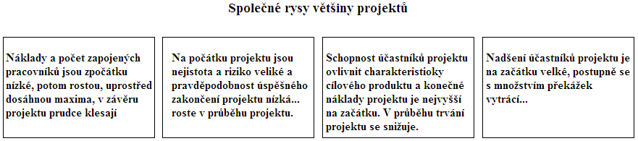

Obrázek 1. Obecné atributy projektů (upraveno podle Skalického, Jermáře a Svobody, 2010).

***2.1.1 Typy projektů***

Podle poměru k podniku dělí Korecký a Trkovský (2011) projekty na *externí a interní.*

Cílem externího projektu prováděného na základě závazné smlouvy je dosáhnout co nejvyšší hrubé marže, projekty jsou tak tvůrcem zisku, prostředků pro další rozvoj a také případnou referencí pro zákazníky. Podstatné je plnění termínů a smluvních parametrů produktu.

Záměrem interního projektu je dosažení konkurenční výhody a zefektivnění chodu podniku. Kritériem úspěšnosti je dosažení návratnosti vložených financí. Interní projekty jsou závazné pouze tehdy, pokud se jedná o smluvní dodávku od externího dodavatele.

**2.2 Principy zpracování projektu**

Abychom dosáhli co nejvyšší úspěšnosti projektu a konkrétně stanoveného cíle prostudovali jsme řadu doporučení ve všech projektových fázích. Principy přípravy projektu jsme spolu s Dolanským, Měkotou, Němcem (1996,26-28) shrnuli do následujících bodů:

* pokládání podstatných otázek,
* všechno svědomitě ověřit, nedomnívat se,
* vědět v každé fázi co je posláním projektu,
* pojmenovat vnější a vnitřní efekty projektu,
* akceptovat a schválit jednotlivé fáze projektu.

Potvrzení proveditelnosti projektu je nutné provádět o počátku prací na projektu. K nejvíce frekventovaným i propracovaným nebo velmi používaným metodám recenzování realizovatelnosti projektu řadíme studii realizovatelnosti na Obrázku 2 nebo kladení otázek o účelnosti, potřeby nebo hodnoty a možnosti realizace.

Podstatné je si uvědomit, že studie realizovatelnosti je jedním z nejdůležitějších podkladů k uskutečnění připravovaného projektu nebo jeho zamítnutí.

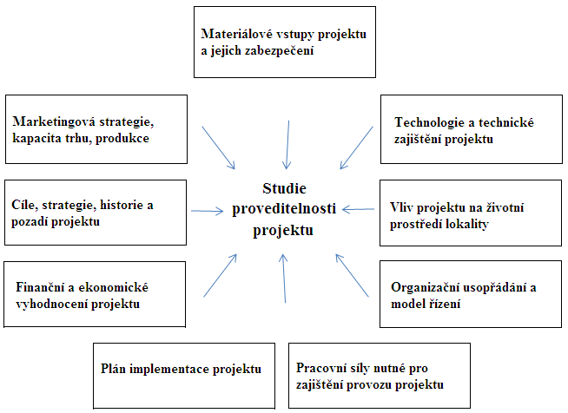

Obrázek 2. Studie proveditelnosti (upraveno podle Dolanského, Měkoty a Němce, 1996,29).

Proveditelnost je nutné vyhodnocovat stále, tzn. v každé fázi či etapě realizace výzkumného úkolu. Může se stát, že dojde ke změně původního plánu (např. změny podmínek, požadavků, financí atd.), proto je nutné projekt neustále zkoumat. Samozřejmě bude záležet také na velikosti, zvláštnostech a komplikovanosti projektu. Dolanským, Měkotou a Němcem (1996,30) je doporučováno mít k dosažení důkazů, návrhů a názorů dostatek odvahy k jejich oficiálnímu prezentování podpořenou kvalitní argumentací.

Domníváme se, že v konkrétním specifickém případě, kdy zastřešujeme náš projekt zakomponování *zařízení pro rozvoj pohybových aktivit* do stávajícího urbanisticko-sociálního projektu s možností náboru *dětí* a mládeže do ragbyového klubu RC JIMI Vyškov z vyškovského regionu nemusíme disponovat projektovým manažerem ani finančním odborníkem, abychom tuto problematiku kvalifikovaně vyhodnotili. Přesáhl-li by náš návrh do značných finančních nákladů, bylo by pak nevyhnutelné spolupracovat s externími nebo interními finančními poradci, odborníky.

Ztotožňujeme se s výše uváděnými autory, že odborné úvahy a získávání nezbytných údajů musí být uskutečňováno s ohledem na požadované cíle. Z tohoto tvrzení logicky vyplývají etapy rozhodovacích procesů:

* identifikace a specifikace problému včetně stanovení srozumitelných a reálných cílů,
* získávání optimálních informací,
* výběr vyhovující alternativy.
* možnosti výběru řešení problému,

***2.2.1 Analýza rizik***

Riziko chápeme jako nebezpečí újmy nebo prodělku. Smejkal a Rais (2013,91) vymezují riziko z hlediska finanční teorie jako *„… volatilitu (kolísavost) finanční veličiny (hodnoty zisku) okolo očekávané hodnoty v důsledku změn řady parametrů“*. Dolanský, Měkota a Němec (1996, 152) klasifikují vznik projektových rizik do dvou kategorií:

* příčiny nepředvídané a ovlivnitelné např. zkušeností, rozsáhlostí projektu, kompetentností, finanční stabilitou aj.,
* příčiny neovlivnitelné, např. legislativa, makroekonomická a politická situace, disponibilní zdroje aj.

Nejčastějšími riziky jsou podle Smejkala a Raise (2013,124) cíle zadavatele projektu, chybné pochopení zadání realizátorem, nedostatečná komunikace, nedostatek času, atd.

Metod analýzy rizik je mnoho. V podstatě existují dvě základní pojetí dělení, tzn., rozdělení z hlediska způsobu vyjádření veličin, které jsou v analýze využívány, na metody kvalitativní a kvantitativní. V samotné analýze rizik se používá buď jedna z těchto metod, nebo jejich kombinace.

Doležal, Máchal a Lacko (2009,78) člení metody analýzy rizik v návaznosti na doporučení normy ISO 10 006 (Směrnice pro management jakosti projektů v kapitole procesu řízení rizik) na metody pro analýzu rizik produktu projektu a metody pro analýzu rizik managementu projektu.

**2.3 Projektový management**

Podle Svozilové (2011, 19) je projekt *„…určité krátkodobě vynaložené úsilí, které je doprovázeno aplikací metod a znalostí, jehož účelem je přeměna nemateriálních a materiálních zdrojů na soubor předmětů, služeb (příp. kombinace obou) tak, aby bylo dosaženo stanovených cílů“*.

Forsberg, Mooze a Cotterman (2003) nebo Kerzner (1998) definují projektový management podobně, jako*„…souhrn aktivit, spočívající v plánování, organizování, řízení a kontrole zdrojů společnosti s relativně krátkodobým cílem, který byl stanoven pro realizace specifických cílů a záměrů“*.

Wideman (1992) z Project Management Institute vnímá projektový management jako *„…aplikaci znalostí, schopností, nástrojů a technologií na aktivity projektu tak, aby tyto splnily požadavky projektu“.*

Pět základních komponentů projektového managementu reprezentuje výše uváděné úsilí spolu s aplikací metod, forem a vědomostí (Forsberg, Mooze a Cotterman, 2003):

* projektová komunikace, tzn. optimální prostředí, které prospívá efektivnímu dorozumění aktérů projektu,
* týmová spolupráce-zásady spolupráce ve smyslu dosažení reálných cílů,
* etapy projektu – představují racionální průběh úseků projektu,
* faktické elementy projektového managementu – kategorie technik a nástrojů řízení, např. požadavky projektu, předpisy, koncepty, metodiky pro projektové plánování, rizika, opravná opatření, projektový tým, manažerské styly řízení projektu, požadavky projektu, projektová kontrola, přehlednost, momentální stav projektu, aj.,
* organizační závazek - pověření manažera projektu řízením projektu, podpora založená na organizační kultuře, finanční a jiné zdroje vyhrazené pro realizaci projektu, odpovídající technologie a metodologie.

Nejdůležitějšími fenomény vytvářející limity projektového prostředí, ovlivňované v průběhu projektu a působící v řídících a kontrolních procesech, jsou *předmět projektu, čas a náklady*. Dalšími jsou pak míra neurčitosti a rizika a kvalita realizovaných vstupů (Svozilová, 2011,20).

***2.3.1 Životní cyklus a fáze projektu***

Obvykle je uznáváno, že fáze životního cyklu projektu definují, jaký druh činnosti má být uskutečněn v příslušném stupni rozvoje projektu, jaké konkrétní výstupy jsou v jednotlivých fázích produkovány, jak jsou přezkoumávány a klasifikovány, resp. kdo se zapojuje do činností projektu v jednotlivých fázích.

Životní cyklus projektu je komplexem logicky za sebou následujících fází, jejichž pojmenování a kvantum jsou určeny potřebami kontroly organizace (PMBOKGUIDE, 2008).

Kerzner (1998), na rozdíl od Koreckého a Trkovského (2011), kteří definují 4 základní fáze životního cyklu projektu, vymezuje na základě teoretické definice fází životního cyklu 6 etap:

* koncepce,
* proveditelnost,
* předběžné plánování,
* detailní plánování,
* provedení,
* testování a předání do provozu.

Svozilová (2011) uvádí *koncepci*, jako fázi vznikající u zákazníka, jejíž součástí je studie proveditelnosti, tzn. základ pro rozhodování o pokračování další fáze. V závěru fáze koncepce je charakterizována základní specifikace produktu.

V *plánovací fázi* je nutné vyhotovit podklad technického řešení, rozpočet, časové a kapacitní plány. Po podepsání kontraktu následuje podrobné plánování na základě smluvních podmínek.

Ve fázi *vlastního provedení* probíhá technická příprava výroby a kontrola požadovaných kvalit produktu.

Ve *fázi ukončení* je produkt předán klientovi a po závěrečné fakturaci a následuje vyhodnocení rezultátů.

**2.4 Podpora pro řízení a vytváření strategií projektu**

***2.4.1 Řízení projektu***

Pro řízení projektu se aktuálně používají matematické a statistické instrumenty, grafické metody a techniky, vše standardně zapracované v počítačových aplikacích. Vesměs jsou vědecké postupy podkladem pro konstrukci programů usnadňujících činnost projektovým manažerům v řadě oblastí – plánování, monitorování jednotlivých fází projektu např. metody CPM[3], PERT[4] a PDM[5], grafické reprezentace, dokumentace, zabezpečení dílčích úkolů optimalizace nákladových a časových hledisek, podávání přehledových zpráv (informací) o průběhu a stavu daných aktivit či prací (reporting), koordinace projektů.

Svozilová (2011,52) k výše uváděnému dodává, že *„… ani sebekvalitnější programové vybavení nemůže nahradit kombinaci zkušeností, talentu a kvalifikace projektového manažera uvedeného často do situace, kdy rozhoduje jeho schopnost stanovení priorit, volba správné a náležité alternativy, třídění a rozdělování potřebných informací, nalezení východiska z hrozícího sporu včetně motivace všech členů projektového týmu“*, s čímž se plně ztotožňujeme.

***2.4.2 Vytváření strategií a cílů projektu***

Jednou z metod používaných k vytváření strategií a cílů projektu je SWOT[6], mnohdy citovaná jako metoda silných a slabých stránek. Diskutované údaje jsou zaznamenávány do Tabulky 1 pro následné vyhodnocování fází, etap nebo konkrétní situace.

Tabulka 1. Tabulka SWOT analýzy pro zápis vyhodnocení stavu projektu (upraveno podle Doležala, Máchala, Lacka et al., 2012,61).

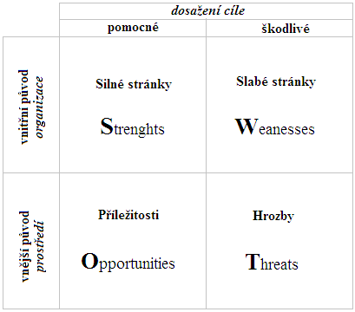

Některými autory je doporučována pro hledání vzájemného působení mezi charakterizovanými složkami používat rozšířenou verzi SWOTu, vycházející z kombinací prvků základní verze, např. strategie SO (využití silných stránek k získání konkurenční výhody) nebo strategii WT (minimalizace nákladů a zabránění hrozbám) aj.

***2.4.3 Strategické a postupné cíle projektu***

Strategický cíl charakterizuje faktickou realizaci projektu, resp. čeho chce organizace dosáhnout, tzn., jaký bude přínos projektového produktu. Postupné cíle pak definují na momentální úrovni faktické a určité projektové produkce, které budou odevzdány, jinak, popisují, čeho chceme projektem docílit. Skalický, Jermář a Svoboda (2010, 113) stanovili v technice SMART[7] vlastnosti, potřebné pro formulaci postupných cílů:

* **S**pecific (konkrétní) používání jasných a srozumitelných pojmů,
* **M**easurable (měřitelné) postižitelné fyzikálními veličinami nebo slovním hodnocením,
* **A**chievable (dosažitelné),
* **R**ealistic (proveditelné),
* **T**imebound (časově vymezené začátkem a koncem).

***2.4.4 Metoda Log Frame[8]***

Hlavním aspektem techniky, která pomáhá při určení projektových cílů a jejich posílení, je metoda tzv. „logického rámce“. Základními principy jsou především potřeba měřitelnosti rezultátů, nutnost týmové spolupráce a nezbytnost systémového přístupu – vše v optimální koordinaci a v souvislostech (Tabulka 2).

Tabulka 2. Log Frame (upraveno podle Doležala, Máchala, Lacka et al., 2009,64).

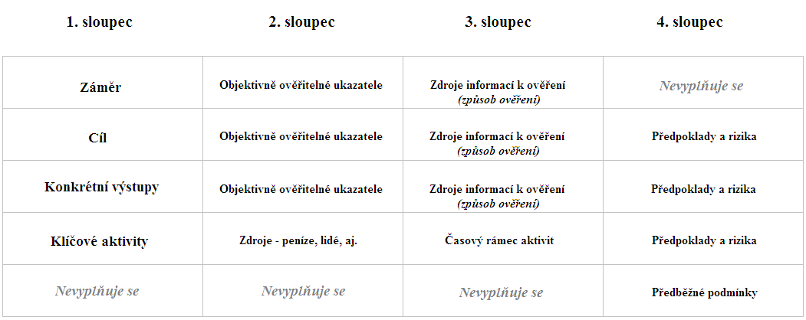

1. *sloupec*

* *záměr* – sdělení důvodu provedení projektu,
* *cíl* – orientovaní projektu, charakteristika cílového stavu,
* *konkrétní výstupy* – podrobnější specifikace projektu,
* *klíčové aktivity* – činnosti, které usměrňují základními postupy proveditelnost výstupů.

1. *sloupec*

* okénka v jednotlivých řádcích demonstrují indikátory dosažených záměrů, cílů nebo výstupů. V odborné literatuře je zmiňovaná potřeba minimálně dvou měřitelných, potenciálně nezávislých ukazatelů v každé položce. Pokaždé musí být stanoven cíl, kterého má být dosaženo. Nelze-li docílit uváděného, je potřeba uskutečnit změnu stylizace záměru, cíle nebo metod a postupů,

1. *sloupec*

* zde je uváděno, jakým způsobem budou legalizováni hodnoty včetně pověřené osoby, jaké doby a výdaje na kontroly budou nezbytné, resp. jakým způsobem bude vedena evidence,

1. *sloupec*

* prezentace hypotéz, ze kterých se vycházelo při stanovení jednotlivých skutečností, podmiňujících proveditelnost projektu. Uvádí se i možná rizika ohrožující realizaci.

***2.4.5 Detailní rozpis prací***

Je-li strukturálně připraven strategický cíl a postupné cíle, lze nastínit podrobný rozpis prací[9]. Jde o jeden z nejdůležitějších dokladů projektu, odpovídající strukturou rozpisu postupných cílů rozepsaných do logické hierarchie úkolů. Jinými slovy, jedná se o jeden z klíčových dokumentů, který je důležitým východiskem pro řízení 3 hlavních základen celého projektového managementu. Prostřednictvím detailního rozpisu se podle Svozilové (2011,133) transponují projektové cíle:

* do rozpisu úseků práce,
* do harmonogramu práce,
* do plánů čerpání nákladů.

Aby byl rozpis prací optimálně uspořádán, je třeba pozorně definovat cíle projektu a měřítka jejich plnění (naplnění).

***2.4.6 Časový plán projektu***

Časový plán projektu (harmonogram) je podle Kršňákové, Johna, Vítka, Holého a Palka (2005,34) charakterizován v návaznosti na „časový rozpad projektu“, tzn., že vychází z rozdělení projektu na jednotlivé etapy, aktivity a kroky. Důležitost plánování časového rozměru projektu se projevuje ve všech fázích projektového cyklu.

Nesprávně definovaný harmonogram může vést k rozpadu návaznosti jednotlivých aktivit, špatnému rozdělování finančních i lidských zdrojů a nepřesnému řízení návaznosti projektu na vnější aspekty.

Při plánování harmonogramu, stejně jako při plánování rozpočtu je možné využít dvou základních přístupů pro odhad časové náročnosti projektu (Obrázek 3).

Vedle plánování času pro jednotlivé fáze vystupují v harmonogramu další důležité body projektu, např. milníky. Jde o momenty, v nichž nastávají důležité pasáže pro realizaci projektu (vydání stavebního povolení, rozhodnutí o dotacích nebo kolaudace). Obecně platí, že pokud není milníku dosaženo, nemůže projekt zdárně pokračovat.

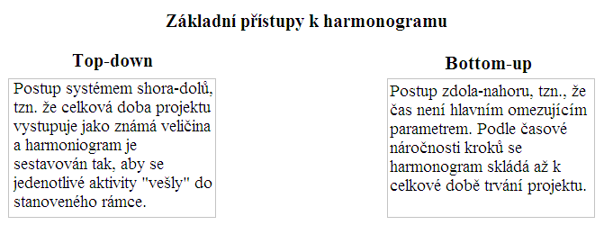

Obrázek 3. Časové plánování (harmonogram) projektu s dvěma základními přístupy (upraveno podle Kršňákové, Johna, Vítka, Holého a Palka, 2005).

Je zřejmé, že jednotlivé prvky projektu se ovlivňují i z časového hlediska. Celý proces působení probíhá některým z níže uváděných logických způsobů:

* začátek následující aktivity je podmíněn ukončením předchozí aktivity,
* konec předchozí aktivity je podmíněn zahájení následující aktivity,
* začátek další aktivity není podmíněn ukončením jiné aktivity.

Podmíněnost časového postupu projektu je často kritickým bodem a mnoho projektů skončilo kvůli tomu, že si manažer projektu tyto vazby dostatečně neuvědomil a v projektu, který naplánoval, se vyskytovalo příliš mnoho kritických míst[10].

***2.4.7 Metody znázornění harmonogramu***

Způsobů, jak znázornit časové plánování projektů je několik – od nejjednodušších po komplikované a sofistikované. Jednoduchým, ale také nejméně přehledným a málo efektivním je slovní popis harmonogramu. Chybí zde vizuální přehled o době trvání jednotlivých fází, informace o vzájemném propojení singulárních činností jsou nedostatečné a není patrná ani systémová struktura projektu.

Pro náš návrh *rozvoje podmínek pro pohybovou a sportovní činnost* v RC JIMI Vyškov v areálu Jana Navrátila jsme zvolili znázornění harmonogramu tzv. Ganttovým diagramem, kde jsou na časové ose znázorněny kroky, fáze, etapy, resp. aktivity projektu tak, jak budou v reálu probíhat. Ganttův diagram zachycuje i další projektové znaky, např. odpovědnou osobu, finanční alokaci, klíčové body realizace projektu i milníky. Popisovaný diagram je zpracován v počítačovém programu *Microsoft Project*.

**2.5 Eventuality zdrojů financování**

Mezi naplánování cílů, výstupů a aktivit projektu by měl patřit také reálný a velmi přesný plán financování našeho projektu. Komplexní finanční řízení projektu je velmi složitá záležitost s mnoha činiteli. Nejde jen o celkovou sumu prostředků a výčet zdrojů, které se budou na financování podílet v průběhu realizace projektu, ale také na časovém rozměru čerpání a uvolňování financí v konkrétních etapách realizace záměru.

Finanční zdroje je třeba naplánovat a zajistit ještě před zahájením uskutečňováním projektu. Obstarávání financí v průběhu provádění projektu je velmi nebezpečné a většinou vzhledem k nedostatku času mnohdy nemožné.

V dnešní moderní tržní ekonomice existuje spousta zdrojů financování projektů. V podstatě není až tak složité zdroje nalézt, ale spíše vhodně rozplánovat a zvážit možná hlediska konkrétního druhu financování a jeho odezvu na plánování a proveditelnost projektu.

Cílem neziskové organizace je získat finanční prostředky, které optimálně pokryjí činnosti a aktivity související s plněním konkrétního poslání. Pro vykonávání podnikatelské činnosti, která vyplývá z poslání organizace (reklamní činnost, pronájem či nájem, pořádání sportovních nebo kulturních akcí, občerstvení v rámci sportovních akcí aj.) je třeba vlastnit živnostenský list.

Aktuálně se nabízí celá škála možností financování, jednak z vlastního provozního kapitálu, z komerční sféry nebo využitím zvýhodněných úvěrů, jednak použitím dotací z veřejných či soukromých rozpočtů až po rizikový kapitál, *joint venture[11]*, emise akcií a dluhopisů i další formy aj.

***Vlastní provozní zdroje*** (peníze v hotovosti, peníze na bankovních účtech, kontokorentní rámce apod.) nositele projektů a jeho partnerů, jako hlavní finanční zdroj pro financování jakéhokoliv projektu, nejsou vhodné. Slouží většinou pouze pro zajištění určité finanční rezervy pro případ nepředpokládaných nákladů projektu nebo pro krytí výpadků v *cash flow* projektu.

***Komerční úvěrové zdroje***, tzn. zdroje poskytnuté komerčními bankami, patří k nejvyužívanější formě financování projektových záměrů. Úvěrové financování je dostupné pro široké spektrum organizací ve velkém rozsahu (od tis. po mld.).

Při plánování úvěrového financování je třeba přesně dohodnout a zjistit všechny skutečnosti před podáním žádosti o úvěr (Obrázek 4).

***Zvýhodněné rozvojové úvěry*** určené pro financování rozvojových projektů jsou v současné době na bankovním trhu v České republice dostupné. Jedná se o úvěry se zvýhodněnou úrokovou sazbou, dlouhou splatností a odkladem splátek (pokrývající až 90 % rozpočtu projektu), případně podřízené úvěry s velmi výhodnými podmínkami.

***Dotace*** se po vstupu České republiky do Evropské unie otevřely jako významná možnost spolufinancování rozvojových projektů ze strukturálních fondů. Dnes existuje široké spektrum dotačních titulů od přímých nevratných dotací (uznatelných nákladů projektu) přes zvýhodněné úvěry a bankovní záruky až po nepřímé, formou investičních podmínek a slev na daních.

***Rizikový kapitál, joint venture, emise akcií a dluhopisů*** jsou formy financování rozšířené zejména v komerční sféře. V oblasti rozvojových projektů, kdy je nositelem neziskový prostor, jsou výjimečné.

***Finanční prostředky ze zdrojů ČUS[12]***, které mají původ v majetkových účastech ČUS. Tržby z prodeje nadbytečného majetku a příjmy a příjmy z akciové společnosti Sazka (výnos z loterií určených na podporu tělovýchovy a sportu).

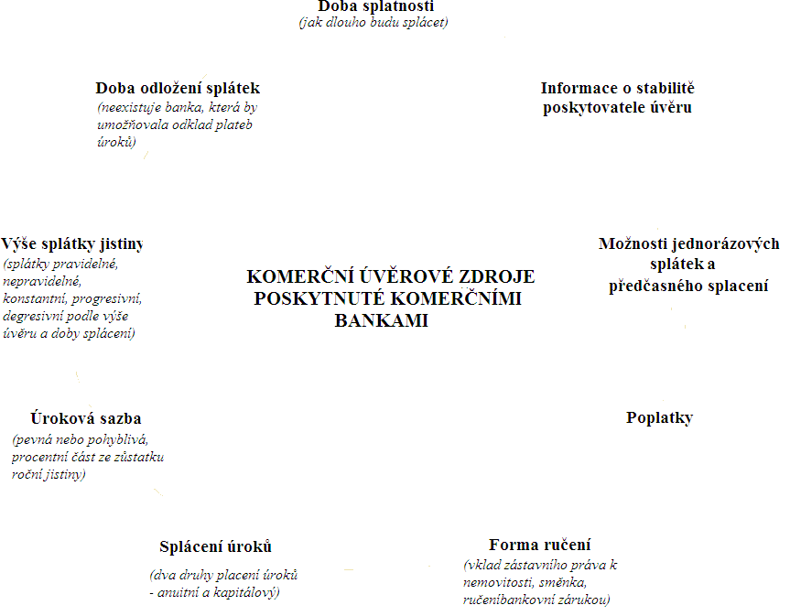

Obrázek 4. Výčet důležitých skutečností při plánování úvěrového financování.

***Příjmy z vybraných členských příspěvků***, z prodeje vstupného, tržby z ediční činnosti a propagace.

***Příjmy plynoucí z odstupného a výchovného či hostování.***

***Výdělečná činnost*** (pronájmy, nájmy, prodej občerstvení, hostinské služby, prodej sportovních služeb nebo sportovního zboží).

***Sponzoring,*** obchodní reklama, fundraising, mecenášství. Bruhn a Musler (1991) chápou sponzoring jako *„…připravenost peněžních a věcných prostředků nebo služeb ze strany podniků pro osoby a organizace ve sportovní, kulturní a sociální oblasti, k dosažení podnikatelských, marketingových a komunikačních cílů“*.

**2.6 Management sportu**

Pojem sportovní management nebo management sportu[13] vnímáme jako způsob komplexního řízení tělovýchovných, tělocvičných a sportovních unií, svazů, spolků, klubů tělovýchovných jednot nebo družstev, které alespoň z části zdůrazňují podnikatelsky zaměřené chování. Tzn., že se jedná bezvýhradně o způsob řízení v podnikatelském sektoru výroby sportovního zboží či provozování placeného tělovýchovného a sportovního servisu nebo služeb. Kudová (2009) udává, že v České republice, tam, kde se jedná o analýzu našich struktur řízení, používá pro srozumitelnost pojmu management tělesné výchovy a sportu.

***2.6.1 Vlastnosti produktů sportu***

Pojem sportovní management vnímáme v celé práci jako způsob uceleného řízení tělovýchovných a sportovních svazů, spolků, klubů, tělovýchovných jednot nebo družstev, které alespoň zčásti akcentují podnikatelsky orientované chování.

Chelladuraie (1994) vymezil sportovní produkt při definování oblast sportovního managementu (Obrázek 5).

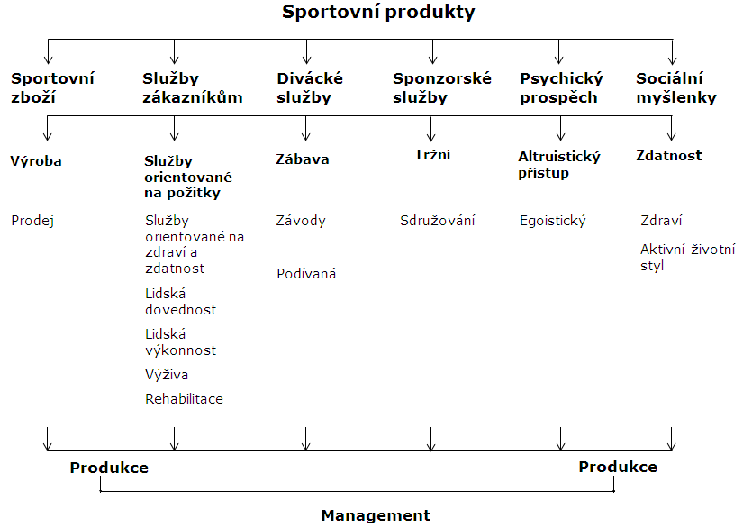

Obrázek 5. Sportovní produkty v oblasti tělesné výchovy a sportu (upraveno podle Kudové, 2009).

Sportovní průmysl[14] je trh, kde jsou sportovní produkty nabízeny klientům. Sportovní produkt vnímáme jako veškeré hmotné i nehmotné statky nabízené k uspokojování přání a potřeb zákazníků pohybujících se v oblasti tělesné výchovy a sportu.

Podle Čáslavové (2000) není v České republice pojem sportovní průmysl příliš používán. Pojetí sportu jako produktu je stále nové a ve spojitosti s komerčním myšlením si prozatím nezískalo zázemí.

Pitts, Fielding a Miller (1994) člení sportovní průmysl na 3 skupiny založené na produktech a klientech (Obrázek 6).

Vlastnosti tělovýchovných a sportovních produktů vyplývající z odlišnosti oblastí ve srovnání s jinými oblastmi trhu jsou podle Freyera (1991):

* subjektivní oceňování subjektivních sportovních produktů (intenzita sportovního tréninku),
* nepředpokládaný vývoj sportovních produktů (rezultáty zápasů),
* značná nekonkrétnost a nemateriálnost sportovních produktů (zážitky, prožitky),
* malá možnost kontroly složení sportovních produktů (kvalita zápasů),
* sport jako složený produkt, komplex výkonů a univerzální nabídka sportu,
* sport jako zboží,
* těžko určitelná (neexistující) tržní cena.

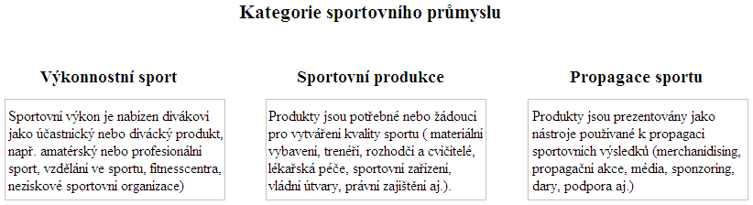

Obrázek 6. Rozdělení sportovního průmyslu na segmenty (upraveno podle Pittse, Fieldinga a Millera, 1994).

**2.7 Ekonomika českého sportovního klubu**

Prostředí v národních sportovních organizacích je podle Butenka, Gil-Laufuenteho a Pardalose (2004) tvořeno vnitřními (interními) a vnějšími (externími) faktory. Čáslavová (2000) rozděluje sportovní prostředí v České republice do 3 sektorů:

* spolkový sektor tělesné výchovy a sportu,
* komunální sektor,
* podnikatelský sektor.

Novotný, J. et al. (2011)se zabývají ekonomikou profesionálních sportovních klubů z hlediska neoklasické teorie firmy u kolektivních sportovních her. Přibližují zvláštnosti fungování tohoto byznysu, založeného na ligových soutěžích, trhu hráčů a specifických finančních zdrojích. Vysvětluje odlišnosti evropského a amerického pojetí s jejich regulacemi, resp. ekonomiku sportovních zařízení a sportovních akcí.

S výše uváděným souvisí historie budování sportovních zařízení, podmíněná standardy občanské vybavenosti území, náměty na plánování a financování jejich výstavby a provozu. Představuje specifika ekonomiky velkých sportovních akcí, tzv. *megaevents*, jejich klasifikaci s pozitivními i negativními externalitami dopadajícími na území, kde se konají, a jaký mají vztah k veřejnému financování.

Ekonomické subjekty, sportovní kluby, založené v rámci neziskového sektoru mají za cíl dosažení užitku, nejčastěji veřejné služby. Neziskovou sféru tvoří především sport amatérský a sport zájmový. Zajisté je možné, že se v řadách amatérských sportovců nalezne sportovní talent. Ovšem sportovec s talentem musí dále rozvíjet svou sportovní výjimečnost na úrovni, kterou mu klub z neziskové sféry nebude moci poskytnout (Hobza, 2006).

*Pozn.* Neziskovou organizaci charakterizuje Rektořík (2002) podle § 18 zákona č. 586/1992 Sb. O dani z příjmu, kde je uvedeno, že se jedná o organizace charakteru právnické osoby, která nebyla zřízena nebo založena za účelem podnikání. Neziskovostí se rozumí skutečnost, že jakýkoliv zisk nesmí být rozdělen mezi zakladatele, členy organizace nebo její pracovníky, ale musí být použit pro další činnost této organizace.

V citovaném zákoně jsou dále v § 18 uváděny typy neziskových organizací.

***2.7.1 Financování sportovních klubů ze státních zdrojů***

Financování sportovních klubů je založeno na formě dotačních programů vyhlašovaných MŠMT a je rozdělováno po linii jednotlivých svazů podle předem daného klíče. Objem finančních prostředků na podporu sportu navrhuje MŠMT a schvalován je v rámci schvalování státního rozpočtu.

MŠMT vyhlašuje dotační programy pro podporu sportu ve dvou hlavních profilech a několika jim podřízených programech:

*Investiční program*

* podpora materiálně technické základny sportu.

*Neinvestiční program*

* sportovní reprezentace České republiky,
* sportovně talentovaná mládež,
* všeobecná sportovní činnost,
* údržba a provoz sportovních zařízení,
* organizace sportu.

O prostředky z těchto programů může požádat každá nestátní nezisková organizace prostřednictvím celorepublikových svazů nebo jednot (Hodaň a Hobza, 2010).

Odlišným programem je podpora přípravy sportovních talentů na gymnáziích se sportovní specializací. Finanční zdroje nejsou z balíčku státní podpory sportu, ale z finančních prostředků MŠMT na provoz a rozvoj školství. Jedná se víceméně o krytí vícenákladů škol na rozšířenou sportovní přípravu mladých sportovců, převážně v odvětví olympijských sportů. Dotace rozdělují krajské úřady, jako zřizovatelé zmiňovaných škol.

Díky takovéto podpoře mohou gymnázia se sportovními třídami využít k tréninkům dobré trenéry studentů-sportovců a zkvalitnit tak tréninkové jednotky.

***2.7.2 Financování sportovních klubů z veřejnoprávních místních zdrojů***

Financování sportovních klubů z krajských, regionálních nebo obecních zdrojů je podstatnou složkou rozpočtu sportovních organizací.

Úspěšná reprezentace je skvělou reklamní devizou pro Českou republiku a stejně tak je pro kraj, město nebo obec dobrou reklamou reprezentace na státní, nebo regionální úrovni. I proto je podpora sportu na regionální úrovni jedním ze základních cílů regionálních samospráv.

V České republice není krajům, městům či obcím stanovena míra podpory sportu v regionu, ale odvíjí se od zastupitelů. Finance investované do sportu jsou prostředky z krajských, městských či obecních rozpočtů.

Forma podpory je podobná jako u státní sféry, tudíž formou dotací a to v těchto směrech:

Sportovní činnost – *výkonnostní sport*,

* materiálně technické vybavení sportovních organizací,
* sportovní soustředění,
* podpora a prezentace sportovních akcí,
* organizace sportovních akcí mezinárodních, republikových a krajských.

Sportovní činnost – *vrcholový sport*

* reprezentace pod hlavičkou správního celku,
* podpora reprezentantů s bydlištěm ve správním obvodě,
* rozvoj sportovních talentů.

Výjimkou není ani majetková účast krajů, měst a obcí v profesionálních sportovních klubech.

**2.8 Analýza vnějších a vnitřních faktorů RC JIMI Vyškov**

Předkládaný projekt vychází z analýzy současného stavu, jejíž výsledky jsou nutné pro volbu prostředků k dosažení cílů (organizačních, sportovních, vzdělávacích, ekonomických a sociálních).

Při plánování projektu (obsah, organizace, řízení…) bylo nutné počítat s vytvářením takových podmínek, které budou zajišťovat co nejvyšší míru uspokojení potřeb a zájmů cílové skupiny.

*Sociální a ekonomické podmínky* společně s rychle se vyvíjejícím životním stylem rozmnožují řady potenciálních klientů, mění zaměření a strukturu poskytovaných programů a vyvíjejí tlak na permanentní zdokonalování volnočasových sportovních aktivit. Hlavní kategorie sociálního statusu (3 společenské vrstvy – horní, střední a dolní) představují objektivní charakter profese, prestiž profese, podíl na řízení (moci), dosažené vzdělání, velikost příjmu nebo životní styl (způsob).

Ve Vyškově je řada „sportovních“ prostranství. Nestačí však pouze vytvořit prostory, ale musí v nich existovat příznivé podmínky jak pro pobyt, tak pro jejich *aktivní permanentní účast* na co možná širokém spektru sportovních, resp. rekreačních činností. Ukazatelem úspěšnosti nebude pouze to, kolik lidí tráví čas ve sportovním areálu, ale jak dlouho na sportovištích setrvávají.

Významnou tendencí vývoje je *přístup dobrovolných tělovýchovných pracovníků* ve vyškovském sportu a jejich neplacená účast.

Za zmínku stál i *preventivní charakter* zamýšleného projektu (eliminace nástrah moderní společnosti – drogy, alkohol, kouření, hypokineze aj., redukce některých rizikových faktorů chronických onemocnění neinfekčního charakteru).

Do okruhu *vnějších faktorů* budou patřit všechny možnosti, ale i ohrožení (rizika), která se nabízejí pro vývoj RC JIMI Vyškov. Jako možnosti a rizika uvádíme některé příklady (hospodářský a politický vývoj země, legislativní změny, demografický vývoj obyvatelstva v regionu Vyškov, postavení sportu-ragby v regionu, přízeň hromadných sdělovacích prostředků, místní a regionální vývoj sportu, spolupracující okolí), sponzorství, investoři, a dodavatelé, vývoj konkurence, obchodní možnosti RC JIMI Vyškov.

Analýza *interních faktorů* RC JIMI Vyškov bude velmi důležitým krokem k rozpravě o prostředí ve sportovním managementu. Jako příklad uvádíme okruhy zájmu:

* funkce a činnosti v RC JIMI Vyškov (z aspektu hráčů, trenérů, vedení a ostatních),
* personální zabezpečení,
* členové RC JIMI Vyškov, trendy vývoje členské základny, rozdělení,
* počet oddílů, úroveň činnosti, podstatné problémy,
* sportovní a materiální zařízení (počet, kvalita),
* propagace (forma, efektivnost, známost RC JIMI Vyškov),
* komunikace (úroveň komunikace s členy, veřejností, městskými, krajskými složkami aj.)
* finance (aktuální stav a možnost získat finanční prostředky).

Hlavním cílem analýzy vnitřních faktorů RC JIMI Vyškov bude identifikovat nejdůležitější přednosti, problémové slabiny, které je třeba odstranit, možnosti ke zvýšení příjmů, ke snížení nákladů aj.

***2.8.1 Ekonomika RC JIMI Vyškov***

Od roku 1993 vstoupila v ČR v platnost nová daňová soustava, tzn., že od tohoto data se sledují u občanských sdružení příjmy z hlavní a vedlejší činnosti. Pro *hlavní činnosti* platí, že mohou být osvobozeny od daně, ale pouze v případě, jsou-li v souladu se stanovami a jsou-li prováděn pro členy klubu. V případě, že je nabízena *činnost za poplatek veřejnosti*, je řazena mezi zdaňované příjmy[15].

Příjmy lze ještě třídit na *vlastní* a *vnější* nebo na *přímé* a *nepřímé*.

***2.8.2 Analýza financování RC JIMI Vyškov***

Sportovní kluby a tělovýchovné jednoty existující jako občanská sdružení jsou neziskovými organizacemi (podle § 1 odst. 3 písm. b zákona o sdružování občanů, č. 83/1990 Sb.).

Finanční řízení prochází v průběhu určitého období kalendářního roku určitými stádii. První etapou je *finanční plánování* (vytvoření organizačních rozpočtů na delší období), druhá fáze je snaha *získat prostředky pro hospodaření* s nimi. Poslední fází je *etapa výkazů a závěrečných zpráv*. Pro identifikaci financování jsme vedení RC JIMI Vyškov předložili k vyplnění jednoduchý dotazník, který se týká finančních zdrojů klubu (Příloha

Nezisková organizace může vytvářet *finanční zdroje i ze své vlastní činnosti* a je vhodné zajistit prostředky i jiným způsobem (reklamní činnost, pronájem, nájem, prodej občerstvení při sportovních akcích, pořádání kulturních akcí, poradenské služby aj.).

*Sponzoring* je další možností, jak získat zdroje pro činnost klubu. Sponzoring představuje specifický prostředek pro získávání dodatečných finančních zdrojů, které slouží k realizaci různých aktivit. Výjimkou není ani tělovýchovné, sportovní prostředí i přes chybějící adekvátní legislativu (Čáslavová, 1993).

*Sportovní reklama* je nástrojem, který může přilákat sponzory. Je však nutné znát možnosti, vlastnosti, náklady a atraktivnost ragbyového prostředí.

*Fundraising* (individuální, firemní, vlastní výdělečné aktivity organizace, grantový fundraising) je další možnost jak získat finanční, resp. jiné prostředky na činnost organizací občanské společnosti (Ledvinová, 1996).

**2.9 Urbanisticko-architektonická studie ragbyového areálu Jana Navrátila**

Současný rychlý růst městských celků je celosvětově podmiňován rozmanitými biologickými, politickými, ekonomickými, sociálními aj. faktory, např. přirozeným přírůstkem obyvatelstva, hledáním pracovních příležitostí, migrace obyvatelstva, změnami ve výrobě, praktikami trhu, politickými důsledky a v neposlední řadě úsilím o snadnější a lepší život (Srb, 1994).

Problémy města stále narůstají, a že urbanistika přebírá rozhodující úkol a zodpovědnost za existenci lidí, způsob jejich života a stavu jejich zdraví. Celý problém představuje výzvu pro příslušné státní představitele a reprezentanty města, městské rady a zastupitelstva nebo odborných komisí. Je potřeba zajistit obecné podmínky pro naplňování požadavku městského (environmentálního) a veřejného zdraví jako nutné podmínky prosperujícího města.

Základní projektová dokumentace řeší přestavbu sportovního ragbyového areálu ve Vyškově. Aktuální podoba je dána původní koncepcí starou 3-4 desetiletí a v mnoha ohledech neodpovídá potřebám současnosti, tím méně pak potřebám budoucnosti.

Při zevrubných obhlídkách areálu, jednotlivých objektů a při ústních jednáních se zástupci ragbyového klubu byly definovány problémové oblasti.

1. Základním problémem je ***nedostatečná kapacita a potřeba nových sportovních ploch****.* Vlastní sportovní plochy jsou dnes zastoupeny hlavním ragbyovým hřištěm s travnatým povrchem a provizorní zatravněnou tréninkovou plochou, situovanou podél hlavního hřiště na jihovýchodním okraji. Chybí hřiště pro plnohodnotné tréninky, které může sloužit i jako druhá hrací plocha v případě pořádání turnajů nebo sportovních akcí většího rozsahu.

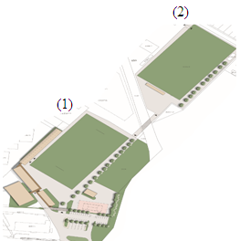

Obrázek 7. Projekt revitalizace stávající ragbyového hřiště RC JIMI Vyškov (1) a návrh nové tréninkové plochy s možností (komerčního) využití pro sportovní veřejnost (2).

1. ***Nevyhovující je současné provozně dispoziční řešení stávajících objektů*** potřebných pro optimální provoz sportovního zařízení (provizorní řešení posilovny, problematické dispoziční řešení sauny, nevyhovující WC, další šatny a umývárny, dimenzované úměrně počtu sportovců a oddílů aktivně fungujících v rámci klubu, fungování občerstvení a sportovního baru není s to zajistit obsluhu návštěvníků areálu v potřebném rozsahu. Pro areál by byl vhodný určitý podíl ubytovacích kapacit nebo krytá tribuna pro diváky (nutná podle závazných pravidel pro případné pořádání mezinárodních sportovních utkání).

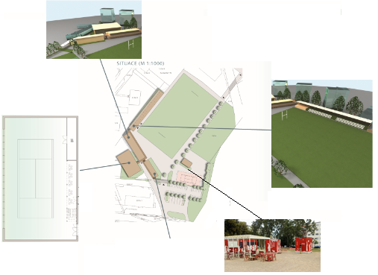

Obrázek 8. Zakomponování *zařízení pro rozvoj pohybových aktivit* do stávajícího urbanisticko-sociálního projektu pro možnost náboru *dětí* a mládeže do ragbyového klubu RC JIMI Vyškov z vyškovského regionu.

1. Samostatnou kapitolu tvoří ***stavebně technický stav objektů***. Přestože se členové RC JIMI Vyškov snaží objekty udržovat a v rámci možností provádět částečnou stavební údržbu, je současný stav poznamenán omezenými finančními možnostmi (veškeré stavební práce hradí členové klubu z vlastních prostředků). Je třeba řešit problém izolací proti zemní vlhkosti, dokončit ventilaci vnitřních prostor z pohledu hygienických.
2. Významným prvkem předpokládaného řešení bude ***posílení kapacit stávajících sportovně relaxačních provozních celků využívaných veřejností*** a doplnění o nové. Jako omezená se jeví kapacita stávající provizorní posilovny, nevyhovující ani potřebám kondičních cvičení ragbistů, natož pak případným zájemcům. Stísněné jsou podmínky provozu sauny a pracoviště maséra.

V případě významného ragbyového areálu je zcela nezbytné zabývat se ***urbanistickou a architektonickou kvalita prostředí****.* Aby celý areál správně a účelně fungoval, musí návrh nalézt nejvhodnější a nejoptimálnější provozně-dispoziční koncept.

**3 CílE práce**

**3.1 Hlavní cíl**

Hlavním záměrem našeho návrhu *Rozvoj podmínek pro pohybovou a sportovní činnost* v RC JIMI Vyškov[16]v areálu Jana Navrátila je zakomponování *zařízení pro rozvoj pohybových aktivit* do stávajícího urbanisticko-sociálního projektu s možností náboru *dětí* a mládeže do ragbyového klubu RC JIMI Vyškov z vyškovského regionu.

**3.2 Dílčí cíle**

*Náš projekt sportovně-rekreačního zázemí* je zaměřen na děti běžné populace a na jejich rodiče, na školní mládež, především na žákyně a žáky základních škol s třídami, s rozšířenou výukou tělesné výchovy. V projektu nezapomínáme ani na mladou zdravotně handicapovanou populaci, kde bude snahou vytvořit podmínky pro jejich optimální integraci do sportovní společnosti.

Dalšími dílčími cíli jsou *zlepšit povědomí o sportu* a jeho vlivu na zdraví a podporovat, propagovat, resp. *popularizovat ragby v regionu města* Vyškov, vytvořit lepší podmínky (prostorové i materiální) pro seberealizaci dětí, mládeže i jejich doprovodu při respektování urbanistických, hygienických a bezpečnostních podmínek.

Na uváděných základech chceme *koncipovat systém náboru (výběru) dětí* do ragbyového klubu RC JIMI Vyškov z vyškovského regionu.

* 1. **Základní otázky**
* Jaké jsou trendy ve vývoji makroekonomiky (nezaměstnanost, HDP, zadluženost), příliv odliv investic, migrace obyvatelstva, složení obyvatelstva a cílové skupiny, veřejné mínění a klíčové osobnosti?
* Jaká je makroekonomická charakteristika konkrétního (vyškovského) prostředí?
* Jaké jsou investice ve vyškovském regionu, resp. ve vyškovském sportovním prostředí?
* Jaké jsou trendy ve vývoji obyvatelstva města Vyškova?
* Jaké je politické prostředí a aktuální veřejné mínění?

**3.4 Pracovní hypotéza**

Realizace projektu zázemí pro děti a jejich rodiče, resp. mládež z vyškovského regionu v areálu ragbyového klubu RC JIMI Vyškov zvýší možnost získání většího počtu zájemců o pohybové aktivity a sport, především ragby.

**4 METODIKA**

**4.1 Charakteristika a zdůvodnění projektu**

Město Vyškov zaujímá rozlohu >5 000 ha a počet obyvatel se pohybuje okolo 22 000. Centrum města je trojúhelníkové náměstí v nadmořské výšce 245 m. Významné je napojení na páteřní dálniční síť D1 a D46, které přitáhlo významné investory soustředěné především do *průmyslových zón* na obvodu města. Město je neodmyslitelně spojeno s armádou, vznik *Ředitelství výcviku a doktrín* dokazuje pokračující důležitost města v armádní struktuře.

*Potřebnost a nezbytnost projektu*

Na nezbytnost projektu nahlížíme především z potřeby oslovit, zaujmout a přivést, resp. stabilizovat skupinu mladé populace, která má v hodnotovém žebříčku zájem o sport. Chceme projektem také *podpořit systém náboru (výběru) a udržitelnosti dětských kategorií* z vyškovského regionu v RC JIMI Vyškov.

*Cílové skupiny*

Vzhledem k tomu, že jsme stanovili cíl diplomové práce *koncipovat systém náboru (výběru) dětí* do RC JIMI Vyškov z vyškovského regionu, aby oslovil, zaujal a přivedl skupinu populace, která v hodnotovém žebříčku má zájem o sport, jedná se o věkové kategorie 8-10 let (mladší žáci), ale i ty skupiny mladých lidí, které dosud neprojevily zájem Záměrem projektu je vyselektovat po řízeném ročním (dvouletém) tréninkovém procesu sportovce-potenciální ragbisty pro zajištění sportovních ambicí RC JIMI Vyškov.

*Obsah projektu*

Máme v úmyslu oslovit, zaujmout a pravidelně přivádět nejen skupiny běžné populace, které mají v hodnotovém žebříčku zájem o sport, ale i ty skupiny obyvatelstva, které dosud neprojevily o zdravý pohyb zájem.

Budoucí sportovní zařízení by mělo brát ohled na co možná nejširší vrstvy sportujících, na jejich životní styl, kondici, resp. výkonnost i různé motivy (Příloha 1).

*Metody*

Byli jsme si vědomi, že k objektivnímu posouzení proveditelnosti projektu lze využívat řady metod – projektové příležitosti, úvodní studie realizovatelnosti (financování), studie proveditelnosti, projekt financování, analýza finančního toku (zisku), závěrečná analýza. Zmiňované metody vycházejí většinou ze zhodnocování vloženého kapitálu v reálném čase. Díky uváděným metodám lze analyzovat a porovnávat různé etapy i fáze projektu.

Objem a náročnost zadání představuje velmi složitý úkol, který zahrnuje prakticky rozsah sociologického šetření v několika oblastech podmínek pro tělovýchovu a sport – vztah zainteresovaných ke konkrétnímu sportu, požadavky a očekávání od veřejné správy, vztah k pohybu a sportu, zajištění jakosti propagace ragby ve Vyškově, zkvalitňování zdravého životního stylu především dětí a mládeže atd.

Vzhledem k časovým, technickým, ekonomickým ale i vztahovým možnostem byl tento úkol pojatý na základě kvantitativního přístupu jednak jako *diagnosticko-orientační průzkum* ve výše uváděných oblastech.

Základními metodami, které jsme uplatnili, byly *metoda monografická, matematicko-statistická, metoda terénního šetření a metoda dotazníková[17]*.

**4.2 Dislokace sportovního zařízení**

Je nezbytné dopodrobna zvážit *umístění zařízení pro rozvoj pohybových aktivit* do stávajícího urbanisticko-sociálního projektu *sportovně-rekreačního areálu* RC JIMI Vyškov v areálu Jana Navrátila. Atraktivní a účelově zohledněné prostředí s formou nabídky pohybových aktivit musí navíc vycházet ze zdravotních, rekreačních, sociálních, popř. kulturních aspektů.

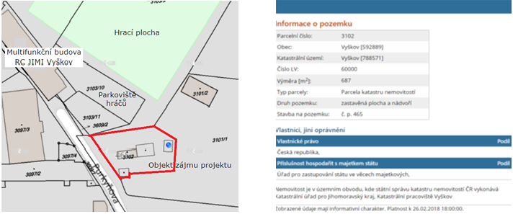

Obrázek 9. Situační plán s vymezením parcely č. 3102 (zastavěná plocha a nádvoří 687 m2) a výpis z katastru nemovitostí (katastrální území Vyškov).

Máme za to, že zamýšlené *sportovní zařízení bude sloužit aktivitám pro podporu sportu (především ragby), rekreace a může se stát společenským střediskem města*. Předpokládáme, že se svojí pestrostí nabízených pohybových aktivit stane atraktivním nejen pro vlastní členy ragbyového klubu, ale i pro návštěvníky běžné populace.

Počítáme mj. i s odstraněním monotónnosti a neatraktivností některých stávajících sportovních zařízení podobného zaměření.

**4.3 Příprava projektu pro procesní řízení**

Hodnocení kvality poskytování služeb v oblasti působení řízených pohybových intervencí na zdraví, proporcionalitu a složení těla u záměrného výběru je nutné analyzovat a stanovit v několika rovinách – technické, organizační, finanční, lidské aj., v potaz jsme brali i předpoklady prostředí a strategické (např. politická stanoviska k realizaci projektu).

Řízením rizik chápeme proces identifikace a pojmenování konkrétních hrozeb, ohodnocení pravděpodobností jejich uskutečnění a dopadu na aktiva… jde především o *identifikaci rizik*, stanovení jejich závažnosti a přijímání opatření k jejich eliminaci (od samého začátku…).

Základní ideou projektu je, že neskončí *teoretickou částí*, ale pokračuje *částí praktickou, tj. provozní*. Skutečnost, kterou jsme v obou fázích posuzovali a řídili, bylo ovlivňování funkcí projektu, péče o výstupy a především dosažení cíle.

Z podstaty pojmu *udržitelnost projektu* vyplynulo, že přímo souvisí s řízením rizik, s finančním plánováním a plánováním lidských zdrojů i plánováním provozu.

Na začátku přípravy projektu pro řízení máme projekt definován tzv. *trojimperativem*, tj.:

* časové rozmezí realizace,
* rozpočet,
* lidé a stanovený cíl projektu…

***4.3.1 Projektové řízení a SWOT analýza***

SWOT analýza je metodou, kterou využijeme k vytváření strategií a cílů projektu rozvoje podmínek pro sportovní činnost RC JIMI Vyškov (identifikace a využití silných stránek k získání konkurenční výhody, překonání slabých stránek a využití příležitostí, minimalizace nákladů a zabránění riziku).

1. ***marketingový průzkum***, jsme zaměřili na získání co největšího objemu dat o zájmovém segmentu, tj. zakomponování dětského hřiště do stávajícího projektu RC JIMI Vyškov.
2. ***analýza poptávky*,** vytvořila ze získaných dat ucelené informace o požadavcích a potřebách prostředí, potenciálu zájmových skupin a možného rozvoje ragby ve Vyškově. Obdržené informace jsme se snažili přesně kvalifikovat, vytřídit a kvantifikovat, tj. vyhodnotit.

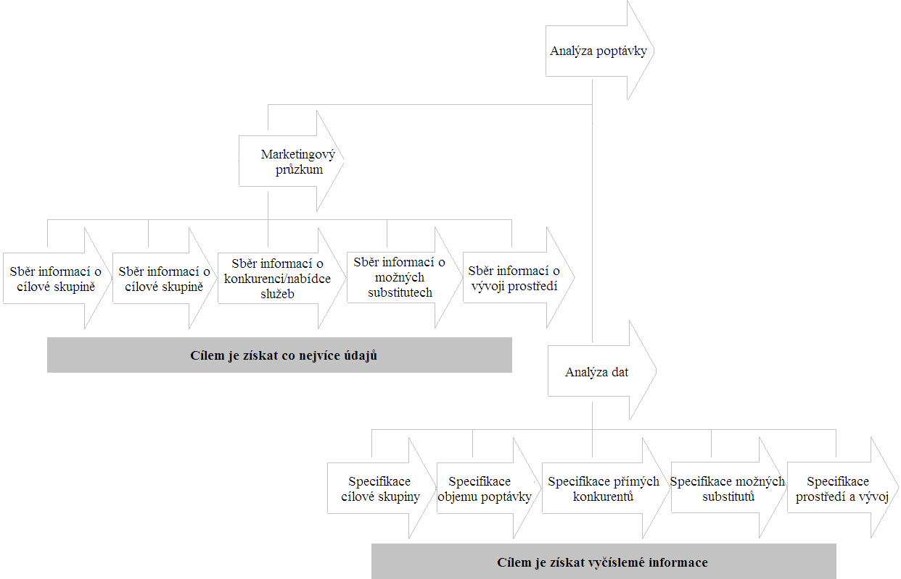

Obrázek 10. Oblasti, na které jsme se zaměřili v rámci realizace projektu (upraveno podle Kršňákové, Johna, Vítka, Holého a Palka, 2005).

V rámci jednotlivých aktivit jsme se zaměřili na zmiňované oblasti, odpověděli si na klíčové otázky a naplánovali časový rozpis (harmonogram) provedení analýzy poptávky.

Na *sběr informací* (Obrázek 10), tj. nástrojů pro získání co nejobsáhlejšího objemu dat o prostředí, v němž bude projekt realizován, jsme kladli zvýšené požadavky.

Jako vhodné nástroje pro sběr informací jsme vybrali *řízené rozhovory*, *anketní průzkum* a studium *statistických materiálů* (Český statistický úřad, www.czso.cz; Ragbyová unie, ČSTV apod.) a rešerše ve studiích již realizovaných projektů[18].

Současně jsme sbírali data jak o cílové skupině, tak o možných konkurentech, šetřili zájem o problematiku, o vývoji prostředí apod. Nabízejí se tři možnosti *sběru informací:*

* *řízený rozhovor* pro oslovení právníků, odborníků ze stavebního úřadu ve Vyškově, vedení klubu, sponzorů, resp. investorů a *standardní dotazník* v elektronické podobě a rozeslaný e-mailem všem členům RC JIMI Vyškov. Osobním dopisem, chceme oslovit *Úřad pro zastupování státu ve věcech majetkových* a vedení města (starosta, místostarosta, rada, resp. zastupitelstvo města), kde by bylo uvedeno, kdo dotazník posílá a jaký je důvod.
* *sběr informací týkajících se zájmu o nabízenou tématiku* jsme zaměřili na získání dostatečného objemu dat týkajících se zájmu cílové skupiny o problematiku, kterou se náš projekt zabývá,
* *sběrem informací o konkurenci* jsme chtěli získat významnou míru dat o stavu nabídky obdobných produktů na trhu a o subjektech, jež tyto produkty poskytují.

Po analýze shromážděných informací jsme veškerá zjištěné údaje zpracovali.

*Prezentace výsledků* směřuje k možnosti realizace projektu. Při interpretaci výsledků empirického šetření pracujeme především s relativními četnostmi, pořadím a koeficientem Z. Vzhledem ke skutečnosti, že podobné výzkumy probíhaly v celém Jihomoravském kraji (2003) a ve Vyškovském regionu (2005), porovnávali jsme naše výsledky s nimi.

Definice předpokladů pro realizaci projektu bude probíhat v I. etapě plánování projektu, aby případné dispozice, jež nejsou splnitelné nebo jsou splnitelné obtížně, mohly být eliminovány ihned při zahájení plánování projektu.

**4.4 Projekt zajištění infrastruktury sportovních aktivit v RC JIMI Vyškov**

Je evidentní, že projekt musí nabízet rozmanité prostředí, které bude podporovat rozvoj osobnosti a sebedůvěru mladých lidí nebo eliminovat překážky.

*Výstavba* sportovně-rekreačního areálu pro děti spravovaného RC JIMI Vyškov s omezeným provozem pro veřejnost se neobejde bez *koordinace politiky mládeže v městě Vyškově* (podpora sportu a pohybových aktivit, podpora dobrovolných aktivit v oblasti sportu, rozhodnutí o výstavbě sportovních zařízení, získání podpory občanských sdružení i podnikatelů, vytvořit mechanizmy financování a podpory sportu, resp. ragby).

*Koncipovat systém náboru (výběru) dětí* je souběžným krokem s první etapou projektem výstavba sportovně-rekreačního areálu. Bude třeba analyzovat dva limitující faktory při realizaci náboru dětí – docházkovou *dostupnost sportovního areálu* a *dobu věnovanou sportovní aktivitě*.

Postup šetření:

* *Specifikace projektu a stanovení postupných cílů.* Cílem šetření bude zjištění základních informací o sportovních klubech v městě Vyškově. Informace týkají minulého i současného stavu členské základny, organizační strukturou klubu, počtem oddílů, trenérů, finančních zdrojů, úrovně spolupráce s regionálními institucemi aj.
* *Sestavení plánu výzkumu* (Tabulky 1 a 2). Systém kroků, aktivit a etap. Jednotlivé se vzájemně ovlivňují především z časového hlediska. Jako vhodnou metodu jsme zvolili Ganttův diagram (časová osa s označením jednotlivých kroků, aktivit a etap projektu v čase tak, jak budou reálně probíhat.

Tabulka 1. Konkrétní Ganttův diagram *Projektu rozvoje podmínek pro sportovní činnost RC JIMI Vyškov* v programu Microsoft Projekt.

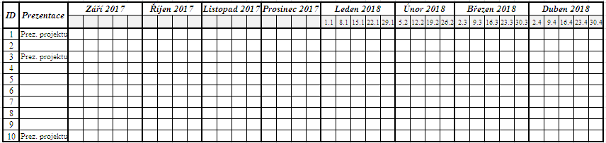

Uvědomujeme si, že realizace časového harmonogramu představuje jako ostatní činnosti v plánování projektu proces. Ze základních poznatků z teorie procesů víme, že proces je definován svými vstupy, výstupy, kroky nebo činnostmi, způsobem diagnostiky, způsobem řízení a odpovědnou osobou.

Tabulka 2. Logická linie projektu *výstavba sportovně-rekreačního areálu* pro děti i jejich rodiče, resp. doprovod.

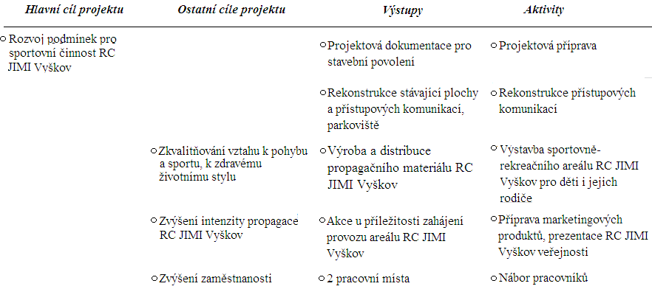

*Poptávka*

Bereme v úvahu mj. i šetření Dohnala et al. (2005), kde 344 účastníků běžné populace prostřednictvím empirického dotazníkového šetření položilo základy hodnotové orientace obyvatel města Vyškov.

Bylo zjištěno, že k hodnoceným prioritám obyvatel Vyškova patří především *zdravý tělesný a duševní vývoj v mládí, udržování tělesné kondice a zachování, resp. upevňování zdraví*. Rovněž šetření možností sportovního vyžití ve Vyškově vyznělo velmi dobře (84,6 % respondentů shledává možnosti jako pozitivní).

Vyškovský tradiční sport ragby si podle respondentů zaslouží daleko více pozornosti. Bohužel, kromě nové multifunkční budovy (šatny, restaurace, sauna, WC, posilovna, společenská místnost) zbývá zastaralý stadion s nevyhovujícím diváckým zázemím bez tribuny (tribun), tréninkových hřišť, sportovně-rekreačního areálu pro děti se zázemím, parkoviště pro veřejnost a autobusy s minimální kapacitou, resp. bez přístupové komunikace, která je několik let v dezolátním stavu aj.

**4.5 Dotazníkové zjišťování**

V období září až listopadu 2017 jsme uskutečnili dotazníkové zjišťování jednak se záměrem zmapovat *vnímání koncepce tělovýchovy a sportu* ve Vyškově, jednak zhodnotit *stav hodnotové orientace* vyškovských občanů s vazbou na ragbyový klub ve vztahu:

* k zdravému životnímu stylu,
* k úrovni propagace sportu,
* k aktivnímu pohybu a sportu,
* k naší aktivitě zakomponovat do stávajícího plánu zázemí pro děti a rodiče.

Rozdali jsme 150 dotazníků, vesměs návštěvníkům ligových zápasů vyškovských ragbistů a ragbistek (týmy dětí, kadetů, juniorů, mužů, kadetek, juniorek a žen) nebo divákům na turnajích či mezistátních utkáních (Příloha 2).

Výsledky dotazníkového výzkumu jsme mohli konfrontovat jednak s šetřením, které proběhlo ve Vyškově v roce 2005 (Dohnal et al., 2005), jednak s výsledky celokrajského empirického šetření (2003).

Předpokládali jsme, že účastníci našeho dotazníkového výzkumu zaznamenají své subjektivní názory na silné i slabé stránky sportovní politiky svého města.

Jednotlivé otázky jsme samozřejmě spojovali s naším projektem zakomponování *zařízení pro rozvoj pohybových aktivit* do stávajícího urbanisticko-sociálního projektu s možností získání *dětí* a *mládeže* do ragbyového klubu RC JIMI Vyškov z vyškovského regionu.

Prakticky šlo o sondáž anketního charakteru, která si nedělá právo na reprezentativnost zkoumaného exempláře respondentů.

**5 VÝSLEDKY A DISKUZE**

**5.1 Hodnocení projektu rozvoje podmínek pro sportovní činnost**

Ve shodě s titulem diplomové práce a především v souladu s hlavním cílem předkládaného díla jsme se pokusili popsat možný rozvoj podmínek pro pohybovou a sportovní činnost v RC JIMI Vyškov v areálu Jana Navrátila zakomponováním *zařízení pro rozvoj pohybových aktivit* do stávajícího urbanisticko-sociálního projektu. Zmiňované vyplývá z naší snahy získat *děti* a mládež do ragbyového klubu RC JIMI Vyškov z vyškovského regionu (Tabulka 3).

Tabulka 3. Popis návrhu projektu rozvoje podmínek pro sportovní činnost RC JIMI Vyškov.

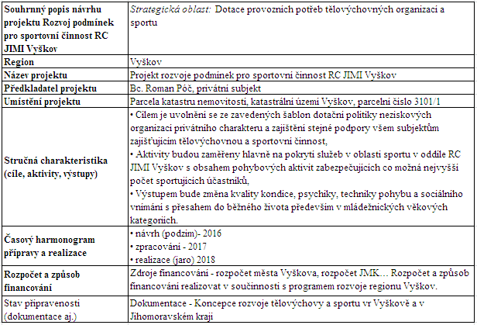

V úvodu našeho šetření jsme se zaměřili na *marketingový průzkum*, abychom shromáždili co největší objem dat o zájmovém segmentu.

K analýze vytváření strategií a cílů projektu rozvoje podmínek pro sportovní činnost RC JIMI Vyškov (identifikace a využití silných stránek k získání konkurenční výhody, překonání slabých stránek a využití příležitostí, minimalizace nákladů a zabránění riziku) jsme využili metodu SWOT.

V druhé části zkoumání, *analýze poptávky*, jsme vytvořili ze získaných dat ucelené informace o požadavcích a potřebách sportovního prostředí, potenciálu zájmových skupin a jejich rozvoje. Obdržené údaje jsme se snažili přesně kvalifikovat, vytřídit a kvantifikovat, tj. vyhodnotit. V rámci daného problému jsme se orientovali na konkrétní oblasti, odpověděli si na klíčové otázky a naplánovali *časový plán* provádění analýzy poptávky (Tabulka 4).

Tabulka 4. Ganttův diagram *Projektu rozvoje podmínek pro sportovní činnost RC JIMI Vyškov* v programu Microsoft Projekt.

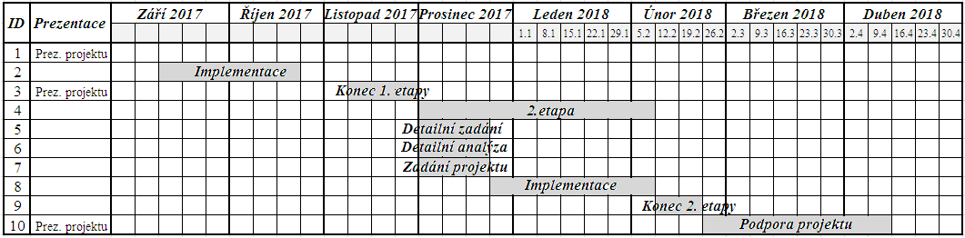

**5.2 Výsledky sběru informací**

Zvýšené požadavky jsme kladli na *sběr informací,* tzn. nástroj pro získání co nejobsáhlejšího objemu dat o prostředí, v němž bude projekt realizován. Současně jsme konfrontovali data jak o cílové skupině, tak o možných konkurentech, o zájmu o problematiku, o vývoji prostředí apod.

Jako vhodné nástroje pro sběr informací jsme zvolili *řízené rozhovory*, využili *dotazníkové/anketní průzkumy* a prostudovali statistické materiály (Český statistický úřad, www.czso.cz; Ragbyová unie, ČSTV apod.) a rešerše ve studiích již realizovaných projektů. Časová dotace na tuto pasáž v řádu týdnů se ukázala správná.

Díky přímé distribuci a případné osobní korekci chybného vyplnění byla návratnost dotazníků vysoká, 147 správně vyplněných listů (98 %). Dotazník byl anonymní, obsahoval uzavřených 15 otázek a jeho platnost byla verifikována v prostředí aktivních hráčů a hráček ragbyového klubu.

*Věková skladba* dotazovaných byla rozdělena skoro rovnoměrně, když 13-29letých respondentů bylo 40 %, (n=57), 29-45letých 29 % (n=43) a starších nad 46 let 32 % (n=47).

Aktivně pracujících (zaměstnaných a osob samostatně výdělečně činných) bylo mezi respondenty 35 % (n=52). Nízké číslo u zaměstnaných přičítáme velkému počtu žáků a studentů 43 % (n=63). Nezaměstnaných se registrovalo 5 % (n=7) a důchodců 17 % (n=25).

Převážná většina 72 % (n=106) dotazovaných žije ve Vyškově, 20 % (n=29) bydlí na venkově do vzdálenosti 10 km od města a 8 % (n=12) uvedlo jiné bydliště.

V dotazníkovém výzkumu se prezentovalo 28 % (n=41) se základním vzděláním, 33 % (n=49) osob se středoškolským vzděláním 23 % (n=34) a 16 % (n=23) vysokoškoláků.

Procentuální rozdělení vzdělání koresponduje se zaměstnáním, resp. s čistými výdělky. Nejčastěji jsou v odpovědích zmiňovány čisté výdělky v rozmezí 16-24 tis. A „nemám příjem“.

Náhodný výběr respondentů ve sportovním prostředí značně ovlivnil i rezultáty vystihující rodinný stav nebo počet dětí (uváděné velké počty svobodných a bezdětných).

Problémový okruh *vztah osob k pohybu, sportu, resp. tělesné výchově* byl subjektivním hodnocením konkrétní relace dotazovaných ke sportu. Vzhledem k výběru respondentů 71°% (n=104) sportuje nebo cvičí pravidelně, 14 % (n=21) *výkonnostně nebo na vyšší úrovni,* pravidelně *neprovozuje pohybovou aktivitu* 15 % (n=22) dotázaných.

Z *dotazníku* mj. vyplynulo, že občané získávají informace o koncepci rozvoje tělovýchovy a sportu ve městě Vyškově pouze zprostředkovaně, např. osobním kontaktem se známými, při jednání na úřadu, na setkání se sportovními přáteli apod. Žádná anketa na zjišťování názorů nebo požadavků veřejnosti prozatím neproběhla.

*Sběrem informací o konkurenci* jsme vytěžili významný objem dat o stavu nabídky obdobných produktů na regionálním trhu a o subjektech, jež tyto produkty poskytují.

*Předpoklady pro realizaci projektu* spolu s hodnocením kvality poskytování služeb v oblasti výkonnostního sportu u záměrného výběru bylo potřeba analyzovat a vymezit v několika rovinách – v technické, organizační, finanční, lidské aj., v potaz jsme brali i předpoklady prostředí i strategické hledisko (např. politická stanoviska k realizaci projektu).

Byli jsme si vědomi, že *nesplnitelnost předpokladů (rizika)* může vést ke *snížení efektivity projektu.* Vymezení předpokladů pro realizaci projektu proběhla v I. etapě plánování projektu, aby případné předpoklady, jež nejsou splnitelné nebo jsou splnitelné obtížně, mohly být eliminovány ihned při zahájení plánování projektu.

*Identifikaci rizik*, tj. stanovení jejich závažnosti a přijímání opatření k jejich eliminaci, jsme vnímali od samého začátku…). Vyjmenovali jsme konkrétní hrozby, ohodnocení pravděpodobností jejich uskutečnění a dopadu na realizaci našeho projektu.

Základní ideou našeho plánu bylo, aby neskončil *teoretickou částí*, ale pokračoval co možná nejdříve *částí provozní*. Z podstaty pojmu *udržitelnost projektu* plyne, že přímo souvisí s řízením rizik, s finančním plánováním a plánováním lidských zdrojů i plánováním provozu.

**5.3 Projekt sportovně-rekreačního zázemí**

V České republice 42 % klubů a jednot dlouhodobě spravujících sportoviště čerpalo v předchozích letech prostředky z *Programu IV MŠMT* na údržbu a provoz sportovních zařízení. Z nich 80 % potvrdilo, že zrušení Programu IV pro ně znamenalo citelný zásah do rozpočtu. Náhradní zdroje získal klub tak, že si musel půjčit, zvýšily se členské příspěvky nebo dostal dary od sponzorů. Největší jistotu pro klub představovala místní samospráva.

Z výsledků dotazníku a řízených rozhovorů a konzultací s odborníky vyplynulo jednoznačně, že:

* na volnočasové zájmové sportovní činnosti, resp. pohybové aktivity chybí prostředky z rozpočtu města,
* je třeba vybudovat nové zázemí pro mládež a umožnit přístup na sportoviště široké veřejnosti,
* v organizaci sportu ve městě vymýtit nekoncepčnost.

***5.3.1 Zaměření projektu na děti běžné populace a na jejich rodiče, na školní mládež, především na žákyně a žáky základních škol s třídami, s rozšířenou výukou tělesné výchovy***.

* v areálu RC JIMI Vyškov chybí nabídka možnosti pohybových aktivit pro rodiče s dětmi nebo pro děti 12-18 let,
* většina dotazovaných žádá rozšíření *volně přístupné plochy pro dětské sportovní aktivity v ragbyovém areálu.*
* rádi bychom do stávajícího projektu zakomponovali plochy alternativních sportovních hřišť pro volejbal, nohejbal či tenis, zároveň sloužící pro trénink ragbistů, ale především dětské hřiště jako plochu s možností (komerčního) využití pro sportovní veřejnost,
* do plánu se pokusíme včlenit další provozní části – dětské hřiště, občerstvení, kryté prostředí pro případ deště, dostatečně dimenzované WC pro diváky a rodiče s dětmi, participujícími na tréninku, parkovací plochy.
* jsme si vědomi toho, že se půda, plochy a objekty pro náš projekt nacházejí v prostoru bývalé čerpací stanice a vykazují určité stopy kontaminace ropnými látkami (např. v zemi jsou stále uloženy staré nefunkční nádrže na ropné produkty). Vyvstává mj. potřeba řešení z pohledu ekologie a ochrany životního prostředí.
* chceme-li koncipovat systém náboru (výběru) dětí do ragbyového klubu RC JIMI Vyškov z vyškovského regionu je bude nutné zasadit se o vytvoření lepších podmínek (prostorových i materiálních) pro seberealizaci dětí, mládeže i jejich doprovodu při respektování urbanistických, hygienických a bezpečnostních podmínek.
* pro přilákání nových adeptů ragby, bude rozhodně významnou složkou návrhu hledisko estetického, resp. výtvarného řešení.

***5.3.2 Projekt pro mladou zdravotně handicapovanou populaci, kde bude snahou vytvořit podmínky pro jejich optimální integraci do sportovní společnosti***

* mimoškolní aktivity jsou podchyceny Majákem (dříve Dům dětí a mládeže), ale i zde chybí nabídka pro 13leté i starší handicapované děti,
* neziskové organizace zabývající se handicapovanou mladou generací nemají ve svých sportovních areálech vymezené vhodné prostory,
* přestože mladí handicapovaní lidé mají zájem o sportovní aktivity mimoškolního charakteru, pro zmiňovanou kategorii je aktuální stav ragbyového areálu (dostupnost, parkování, sociální a hygienické zázemí, občerstvení, materiální vybavenost aj.) nevyhovující.

***5.3.3 Zlepšit povědomí o sportu a jeho vlivu na zdraví a podporovat, propagovat, resp. popularizovat ragby v regionu města Vyškov***

* město dělá málo pro propagaci sportu a přidružených aktivit (*hráči RC JIMI Vyškov jsou několikanásobní mistři ČR ve všech věkových kategoriích, hráči a hráčky v reprezentaci, hráči nominovaní do týmu Barbariens, několikrát nejlepší sportovci města atd*.),

***5.3.4 Vytvořit lepší podmínky (prostorové i materiální) pro seberealizaci dětí, mládeže i jejich doprovodu při respektování urbanistických, hygienických a bezpečnostních podmínek***

* volnočasové aktivity trpí fyzickou i morální zastaralostí kapacit,
* řízení sportu a tělovýchovy není na doporučované úrovni,
* výstavba sportovišť i jejich vybavenost trpí politickými zásahy (především ve volebním období…), navíc nezdravě silný lobismus při rozdělování dotací města,
* chybí pestrost a více aktivit v areálu pro děti a mládež,
* ve sportovním areálu nemůže být plné využití stávajících prostorů, protože chybí vybavenost pro veřejnost.

***5.3.5 Koncipovat systém náboru (výběru)***

* změnit zvyklost, že výrazná podpora týmů dospělých jde na úkor podpory mládežnického ragby,
* napravit co nejdříve nedostatek tělovýchovných pracovníků (trenérů, metodiků, rozhodčích, cvičitelů aj.) pro mládež. Nouze tělovýchovných pedagogů je markantní především v odpoledních a večerních hodinách,
* jako prioritní se jeví nutnost vybudovat pro děti a mládež v areálu optimální základnu, dětský koutek, prolézačky aj., bezpečné a pravidlům odpovídající hřiště, vybavené sociálním a hygienickým zázemím,
* volnočasové sportovní aktivity směřovat k prevenci sociálně patologických jevů,
* dokázat, aby zájem o aktivní činnost v klubu neskončil z důvodu finančních a materiálních možností rodičů.

**5.4 Návrh sportoviště pro děti a mládež**

Chceme vybudovat jednoduché zařízení k sportovním nebo edukativním účelům se základním zázemím s možností telefonické rezervace nebo e-mailových objednávek.

Venkovní hřiště vybavené *dřevěným domečkem, mostem a jednoduchými překážkami.* Součástí dětského areálu jsou i *lanové aktivity* (šplh, prolézání, výstupy na lanovou pyramidu), *skluzavka, houpačky, kruhy, hrazda nebo malá horolezecká stěna* s umělými chyty. *Pískoviště* patří rovněž k základnímu vybavení.

Důležitým prvkem bude *zabezpečení stínu* (stromy, keře, bezpečné lehké přístřešky) v areálu a především na hřišti opatřené *plotem* (9x18 m s 3m bezpečnostním koridorem), pokryté umělým trávníkem. Zbytek plochy tvoří *přírodní tráva* s výjimkou *zpevněné cesty* okolo celého areálu, která bude sloužit malým cyklistům, in-line bruslařům nebo koloběžkářům. K dlouhodobým cílům bude patřit i vylepšování hřiště o další herní prvky.

*Malá herna nebo učebna pro kurzy* vybavená internetem, multifunkční tabulí s projektorem pro přednášky či besedy s posezením uvnitř při nepříznivém počasí nebo i venku. K dispozici bude nutná obsluha (mj. i jako služba k zabezpečení dodržování provozního řádu v areálu), rychlé občerstvení-bufet s lednicí a zázemím pro cca 20 návštěvníků (pro členy klubu slevová nabídka…). V budově bude hygienické zařízení (WC, umývárna se sprchou, resp. s přebalovacími stoly). V areálu dětského parku nebude opomenut dostatek odpadkových košů (Příloha 4).

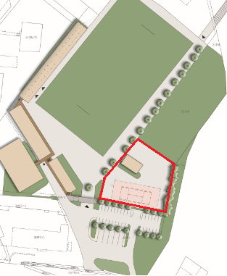

Obrázek 11. Areál ragbyového klubu RC JIMI Vyškov s vyznačeným pozemkem pro výstavbu *zařízení pro rozvoj pohybových aktivit.*

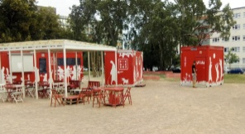

Obrázek 12. Malá herna nebo učebna pro kurzy vybavená internetem (rychlé občerstvení, sportovní a edukační zázemí aj.) upravené i pro potřeby handicapovaných osob (příklad z Brna-Veveří).

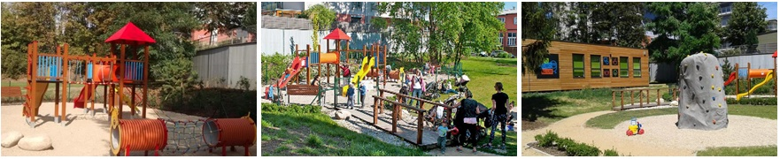

Obrázek 13. Možný návrh dětského zázemí v ragbyovém areálu Jana Navrátila ve Vyškově (hřiště pro děti s rodiči a mládež u ragbyového areálu RC Praga (edububoklub.cz), využívající stávající plochu.

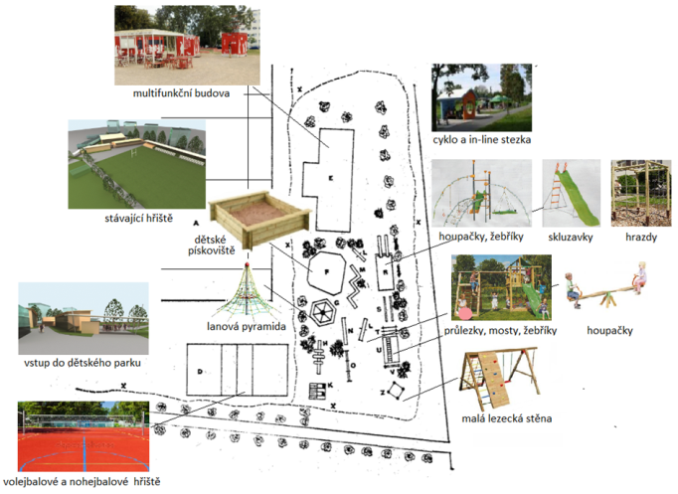

Obrázek 14. Optimální návrh dětského hřiště v ragbyovém areálu Jana Navrátila ve využívající celou možnou plochu (dětský koutek, prolézačky, cyklostezka, bezpečné a pravidlům odpovídající hřiště, vybavené sociálním a hygienickým zázemím.

**6 ZÁVĚRY**

Rozhodujícím úmyslem závěrečné práce, který vycházel z hodnocení současného stavu města a regionu, z vize rozvoje ragbyového klubu RC JIMI Vyškov, resp. z tendence celkového vývoje, bylo vybudovat v ragbyovém areálu Jana Navrátila ve Vyškově *volnočasové centrum* pro rodiny s hřištěm *k rozvoji pohybových aktivit,* s hernou, parkem, kavárnou a rychlým občerstvením do stávajícího urbanisticko-sociálního projektu s možností náboru *dětí* a mládeže do ragbyového klubu RC JIMI Vyškov z vyškovského regionu.

Naším záměrem bylo zařadit do aktuálně probíhajícího urbanisticko-sociálního projektu rozvoje a revitalizace podmínek (prostorových, materiálních aj.) ve sportovním areálu *sportovně-rekreační zázemí* orientované na děti běžné populace i jejich rodiče, na školní mládež, především na žákyně a žáky základních škol s třídami, s rozšířenou výukou tělesné výchovy. V projektu nezapomínáme ani na mladou zdravotně handicapovanou populaci, kde bude snahou vytvořit podmínky pro jejich optimální integraci do sportovní společnosti. Počítáme především s možností náboru *dětí* a mládeže do ragbyového klubu RC JIMI Vyškov z vyškovského regionu.

Dotazníkovým zjišťováním jsme jednak mapovali *vnímání koncepce tělovýchovy a sportu* ve Vyškově, jednak hodnotili *stav hodnotové orientace* vyškovských občanů s vazbou na ragbyový klub v relaci k aktivnímu pohybu a sportu, k naší aktivitě zakomponovat do stávajícího plánu zázemí pro děti a rodiče.

147 vyplněných dotazníků, vesměs návštěvníků zápasů vyškovských ragbistů a ragbistek (nebo týmů žáků, kadetů, juniorů, mužů, kadetek, juniorek a žen) přineslo záznamy subjektivních názorů na silné i slabé stránky sportovní politiky ve Vyškově.

Výsledky dotazníkového výzkumu jsme konfrontovali jednak s šetřením, které proběhlo ve Vyškově v roce 2005 (Dohnal et al., 2005), jednak s výsledky celokrajského empirického šetření (2003).

Rezultáty výše uváděných šetření jsme ověřovali *řízenými rozhovory* a srovnávali s dostupnými materiály Českého statistického úřadu (ČSÚ; www.czso.cz), České ragbyová unie (ČSRU, ragbyunion.cz), České unie sportu (ČUS; cuscz.cz) apod.) nebo s rešeršemi již realizovaných projektů.

Nejpodstatnější obecné údaje plynoucí z dotazníkového šetření jsou např.: na volnočasové zájmové sportovní činnosti, resp. pohybové aktivity chybí prostředky z rozpočtu města, je třeba vybudovat nové zázemí pro mládež (především 13-18 let) a umožnit přístup na sportoviště široké veřejnosti, v organizaci sportu ve městě vymýtit nekoncepčnost.

Konkrétní připomínky, adresované respondenty výzkumu vedení RC JIMI Vyškov se týkaly *nedostatku tělovýchovných pracovníků mládeže* (trenérů, metodiků, rozhodčích, cvičitelů aj.), *chybí pestrost a více aktivit v areálu pro děti a mládež*, *nutnosti vybudování optimální základny pro děti a mládež v ragbyovém areálu* (dětský koutek, prolézačky aj.), bezpečné a pravidlům odpovídající hřiště, vybavené sociálním a hygienickým zázemím.

Mnoho připomínek se dotýkalo fyzické i morální zastaralosti kapacit areálu, vybavenosti sportovišť. Některá rozhodnutí jsou permanentně ovlivňována politickými zásahy (především v období komunálních voleb…) a problémem je i nezdravě silný lobismus při rozdělování dotací města.

Díky sběru informací jsme získali údaje o stavu nabídky obdobných produktů na regionálním (městském) trhu. Takto byly vytvořeny základní předpoklady pro realizaci projektu. Kvalitu služeb v oblasti výkonnostního sportu bylo nutné rovněž analyzovat a zabývali jsme se i předpoklady prostředí (např. politické prostředí a stanoviska k realizaci projektu, investice ve vyškovském regionu, resp. ve vyškovském sportovním prostředí).

Základní ideou našeho plánu bylo, aby neskončil teoretickou částí, ale pokračoval co možná nejdříve částí provozní. Z podstaty pojmu udržitelnost projektu plyne, že přímo souvisí s řízením rizik, s finančním plánováním a plánováním lidských zdrojů i plánováním provozu.

Připravili jsme konkrétní projekt multifunkčního zařízení pro děti sportovně nadané i děti běžné populace a jejich rodiče, pro školní mládež, především pro žákyně a žáky základních škol s třídami, s rozšířenou výukou tělesné výchovy. V projektu nezapomínáme ani na mladou zdravotně handicapovanou populaci, kde bude snahou vytvořit podmínky pro jejich optimální integraci do sportovní společnosti.

Pokoušíme se zlepšit povědomí o sportu a jeho vlivu na zdraví a podporovat, propagovat, resp. popularizovat ragby v regionu města Vyškov.

Abychom získali do RC JIMI Vyškov nové zájemce o tento sport, musíme vytvořit lepší podmínky (prostorové i materiální) pro seberealizaci dětí, mládeže i jejich doprovodu při respektování urbanistických, hygienických a bezpečnostních podmínek.

Velmi málo obcí zaměstnává profesionály-sportovní manažery, pro které mj. nejsou prozatím stanoveny ani kvalifikační požadavky. Navíc, pokud manažeři v obcích nebo oddílech odborně pracují, nemají mnoho příležitostí pro získávání nových poznatků nebo výměnu zkušeností. V tomto konstatování vidíme základní problém řešení mnoha položených otázek, především v oblasti koncipování náboru (dříve výběru…) dětí do sportovního klubu.

**7 SOUHRN**

Rozhodujícím záměrem předkládané diplomové práce byl pokus o optimalizaci rozvoje podmínek pro volnočasovou zájmovou činnost ve sportovním zařízení ragbyového klubu RC JIMI Vyškov v areálu Jana Navrátila. Snahou bylo zakomponování *zařízení pro rozvoj pohybových aktivit* do probíhajícího urbanisticko-sociálního projektu s možností získání žáků, žákyň, dospělých mužů i žen z vyškovského regionu pro sportovní činnost, resp. pro pohybové aktivity v ragbyovém klubu RC JIMI Vyškov.

Na nezbytnost projektu nahlížíme především z potřeby oslovit, zaujmout a přivést, resp. stabilizovat skupinu mladé populace, která má v hodnotovém žebříčku zájem o sport. Chceme projektem také *podpořit systém náboru (výběru) a udržitelnosti dětských kategorií* z vyškovského regionu v RC JIMI Vyškov

Projekt jsme pojali jako proceduru plánování a řízení rozsáhlých úkonů. Pokusili jsme se vytvořit jednoduché a srozumitelné vymezení postihující co nejvíc projektových aspektů.

Máme za to, že zamýšlené *sportovní zařízení bude sloužit k aktivitám pro podporu sportu (cílené především na ragby), rekreace a může se stát společenským střediskem města*. Počítáme mj. i s odstraněním monotónnosti a neatraktivností některých stávajících sportovních zařízení podobného zaměření. Předpokládáme, že se svojí pestrostí nabízených pohybových aktivit stane atraktivním nejen pro vlastní členy ragbyového klubu, ale i pro návštěvníky běžné populace.

Vzhledem k časovým, technickým, ekonomickým ale i vztahovým možnostem byl tento úkol pojatý na základě kvantitativního přístupu jednak jako *diagnosticko-orientační průzkum* ve výše uváděných oblastech. Základními metodami, které jsme uplatnili, byly *metoda monografická, matematicko-statistická, metoda terénního šetření a metoda dotazníková.*

Pomocí výše uváděných nástrojů jsme vyhodnotili kvalitu poskytování služeb v oblasti výkonnostního sportu, analyzovali a vymezili předpoklady v několika rovinách – v technické, organizační, finanční, lidské aj., v potaz jsme brali i předpoklady prostředí i strategické hledisko (např. politická stanoviska k realizaci projektu).

Předkládáme návrh zařízení vycházející z výsledků našeho šetření. Ty jednoznačně ukazují na zájem dětí i dospělých o tělesnou výchovu a sport s ohledem na zdravý životní styl. V konkrétním případě neakcentujeme sportovní výkon, ale hledáme pohybové aktivity, kde mohou děti projevit svou přirozenost, hravost, kreativitu i osobnost. Nezapomínáme na všestranný a vyvážený vývoj nebo rozvoj dítěte a na jednostranné zaměření často vyplývající z rané specializace.

Vzhledem k tomu, že se jedná pouze o návrh projektu zázemí *pro pohybovou činnost* dětí a jejich rodičů, resp. *pro sportovní aktivity* mládeže z vyškovského regionu v areálu ragbyového klubu RC JIMI Vyškov nelze aktuálně rozhodnout, zda náš realizace našeho záměru zvýší možnost získání většího počtu zájemců o pohybové aktivity a sport, především ragby.

Nicméně, o náš návrh dětského parku v areálu RC JIMI Vyškov projevila velký zájem vyškovská radnice (MěÚ Vyškov) a Rada města, resp. zastupitelé města, kteří rozhodnou o jeho zařazení našeho záměru do volebního programu.

Výsledkem našeho úsilí je zlepšit povědomí o sportu a jeho vlivu na zdraví a podporovat, propagovat, resp. popularizovat ragby v regionu města Vyškov, vytvořit lepší podmínky (prostorové i materiální) pro seberealizaci dětí, mládeže i jejich doprovodu při respektování urbanistických, hygienických a bezpečnostních podmínek.

**8 SUMMARY**

The aim of the submitted diploma thesis is an attempt to optimize the development of conditions for leisure time activities in the sports facility of the RC JIMI Vyškov in the Jan Navrátil´s grounds. The effort is to incorporate a *facility for the development of physical activities* in the ongoing urban social project with the possibility of recruiting school boys, schoolgirls, adult men and adult women in the region of Vyškov for sporting activities, or more precisely, for physical activities in the RC JIMI Vyškov.

As for the necessity of the project we need to address, attract and bring or, more precisely, to stabilize a group of young people whose value ladder also includes sports. Using the project we also want to support the *recruitment (selection) system and the sustainability of children's categories* in the region of Vyškov in the RC JIMI Vyškov.

We view the project as a process of planning and managing large-scale operations. We have attempted to create a simple and comprehensible specification covering as many project aspects as possible.

We believe that the intended *sports facility will serve the activities to support sports (mainly focused on rugby), recreation and can become a community centre of the city.* We count, among other things, on removing the monotony and unattractiveness of similar existing sports facilities. We assume that the new sports facility with its variety of offered physical activities will become attractive not only for the members of the rugby club, but also for the visitors of the common population.

With regard to the time, technical, economic and related possibilities, this task has been conceived on the basis of a quantitative approach as a *diagnostic-orientation survey* in the abovementioned areas. The basic methods we have applied are the *monographic, mathematical and statistical method, the field survey method and the questionnaire method.*

Using the abovementioned tools, we have evaluated the quality of service provisioning in the field of performance sport, we have analysed and defined the assumptions in several levels - technical, organizational, financial, human, etc. We have also taken into account both the environment prerequisites and the strategic point of view (e.g. political opinions on the implementation of the project).

We submit a proposal for the facility based on the results of our investigation. They unambiguously show the interest of both children and adults in physical education and sport with respect to a healthy lifestyle. In a particular case, we do not lay emphasis on sports performance, but we look for physical activities where children can show their nature, playfulness, creativity as well as personality. We do not forget about the all-round and balanced development of a child and the one-sided focus often resulting from early specialization.

The result of the effort is to improve the awareness of sport and its impact on health and to support, promote or, more precisely, to popularize rugby in the region of Vyškov and to create better conditions (spatial and material) for the self-realization of children, the youth and their escorts while respecting urban, hygienic and safety conditions.

**9 REFERENČNÍ SEZNAM**

Anonymous (2009).*Sportovní listy.*Retrieved 23. 11. 2016 from the World Wide Web: http://www.ceskeragby.sportovnilisty.cz/novinky/?id=f42bf394-896b-102b-a7b4-00e08 14daf34).

Bruhn, M. &Musler, D. (1991). *Sponsoringfibel.* Frankfurt am Main: DS.

Butenko, S., Gil-Laufuente, J. &Pardalos, P. M. (2004). *Economics, Management and Optimisation in Sports.*Berlin und Heidelberg: Springer Verlag.

Cupák, M. et al. (1977). *25 let ragby oddílu TJ Vyškov*. Sborník. Vyškov: TJ Vyškov.

Čáslavová, E. (1993). Sponzorování do popředí pozornosti sportovních manažerů. *In Tělovýchovný pracovník 9 (10).* Praha, ČSTV.

Čáslavová, E. (2000). *Management sportu*. Praha: East West Publishing Company.

Dohnal, T. et al. (2005). *Koncepce rozvoje tělovýchovy a sportu ve městě Vyškově.* Syntetická a návrhová část. Olomouc: FTK UP Olomouc.

Dohnal, T. et al. (2005). *Koncepce rozvoje tělovýchovy a sportu ve městě Vyškově.* Analytická část. Olomouc: FTK UP Olomouc.

Dohnal, T. et al. (2009). *Tři dimenze pojmu rekreologie.* Olomouc: UP Olomouc.

Dolanský, V., Měkota, V. & Němec, V. (1996). *Projektový management.* Praha: Grada.

Doležal, J., Máchal, P., Lacko, B. et al. (2009). *Projektový management podle IPMA 1*. Praha: Grada.

Doležal, J., Máchal, P., Lacko, B. et al. (2012). *Projektový management podle IPMA 2*. Praha: Grada.

Forsberg, K., Mooz, H. &Cotterman, H. (2003). *Visualizing project management: models and frame works for mastering complex systems*. N. J.: J. Wiley.

Freyer, W. (2001). *Handbuch des Sport-Marketings.* Wiesbaden: Forkel Verlag.

Hobza, V. &Rektořík, J. (2006). *Základy ekonomie sportu*. Praha: Ekopres.

Hobza, V., Cikl, R. &Elfmark, M. (2008). Míra programové podpory sportu a tělovýchovy ze státního rozpočtu a její vliv na sportovní prostředí. *Česká kinantropologie, Vol. 12, č. 1, 29*-48.

Hodaň, B. & Hobza, V. (2010). *Financování tělesné kultury jako složky občanské společnosti*. Olomouc: Univerzita Palackého v Olomouci.

Hodaň, B. (2002). *Volný čas a jeho současné problémy.* Olomouc: Hanex Olomouc

Hodaň, B. & Dohnal, T. (2008). *Rekreologie.* Olomouc: Hanex.

Hodaň, B. & Hobza, V. (2010). Veřejná prospěšnost jako kritérium podpory subjektů působících v tělesné kultuře. *Česká kinantropologie, Vol. 14, č. 4,* 19-32.

Chelladurai, P. (1994). Sportmanagement. Definingthefield. *EuropeanJournalof Sport management.* Vol. 1 (1), 7-75.

Jarvie, G. &Magiure, J. (1994). *Sport and leisure in social through.*Rutledge, London and new York.

Kerzner, H. (1998). *Project management: a systemsapproach to planning, scheduling, and controlling*. N. J.: John Wiley.

Korecký, M. &Trkovský, V. (2011). *Management rizik projektů*. Praha: Grada, 2011. Expert (Grada).

Kršňáková, M., John, J., Vítek, D., Holý, P. & Palko, T. (2005). *Projektové řízení.* Jihlava: KÚ kraje Vysočina.

Křiček, J. (2015). Trénink mládeže a výchova. *Česká kinantropologie,* vol. 19. No. 4, p. 7-14.

Kudová, D. (2009). Návrh metodiky analýzy prostředí vysokoškolského sportovního klubu. Brno: MZLU Brno.

Ledvinová, J. (1996). *Základy fundraisingu aneb jak získat peníze na prospěšnou činnost.* Praha: Informační centrum nadací Praha.

Novotný, J. et al. (2011). *Sport v ekonomice.* Praha: WoltersKluwer

Pitts, B. G., Fielding, L, W. & Miller, L. K. (1994). *Industry segmentation theory and the sport industry, developing a sport industry segment model.* Morgatown: Fitness Information Technology.

Popelka, J. (2014). Sport jako veřejná služba: Poskytování sportovních zařízení v obcích. *Česká kinantropologie 2014, vol. 18, no. 4,* p. 63-74.

PMBOK® GUIDE (2008). *A Guide to the Project Management Body of Knowledge*. Newton Square: PA.

Rektořík, J. (2002). *Ekonomika řízení odvětví veřejného sektoru.* Praha: Ekopress, s. r. o.

Skalický, J., Jermář, M. a Svoboda, J. (1997). *Projektový management a potřebné kompetence.* Plzeň: Západočeská Univerzita v Plzni.

Slepičková, I. (2001). Veřejný sektor v zajištění sportu – úloha obcí a měst v evropské unii a v České republice. Sborník příspěvků z národní konference *„Sport v České republice na začátku nového tisíciletí“*. Praha: FTVS UK Praha.

Smejkal, V. & Rais, K. (2013). *Řízení rizik ve firmách a jiných organizacích*. Praha: Grada.

Srb, V. (1994) Zdraví a urbanistika. *Podpora zdraví, bulletin Národního centra podpory zdraví Praha*. Roč. 3, číslo 3, 8-10.

Svozilová, A. (2011). *Projektový management*. Praha: Grada.

Tomanka, M. (2018). *Českým sportovištím je průměrně padesát let, chybějí peníze na údržbu.* Retrieved 20. 6. 2018 fromtheWorldWide Web. https: //ekonomika.idnes.cz/cus-jansta-sport-finance-dotace-svaz-mest-a- obci-sokolove -pzi-/ekonomika. aspx? c=A180411 _112333_ekonomika_mato.

Wideman, M. R. (1992). *Project and program risk management: a guide to managing project risk and opportunities*. Newtown Square. Pa: Project Management Institute.

**10 PŘÍLOHY**

**Příloha 1.** Dotazník *vnímání koncepce tělovýchovy a sportu* ve Vyškově pro vyškovské občany s vazbou na ragbyový klub (září-listopad 2017).

**DOTAZNÍK**

Vážená paní, vážený pane,

jsem studentem Fakulty tělesné kultury Univerzity Palackého v Olomouci a v rámci diplomové práce provádím šetření problematiky *vnímání koncepce tělovýchovy a sportu* ve Vyškově, resp. *stavu hodnotové orientace* vyškovských občanů s vazbou na ragbyový klub.

Vaše odpovědi v dotazníku jsou anonymní a budou využity pouze pro studijní účely při zpracování diplomové práce.

Otázky si pozorně přečtěte a zvolené odpovědi, které nejvíce vystihují Váš názor, *zakroužkujte jednu odpověď, pokud nebude uvedeno jinak.*

Děkuji za vyplnění.

*Ve Vyškově 2. září 2017 Bc. Roman Póč*

**1. Věk**

a. 13-29 let

b. 30-45 let

c. 46 a více let

**2. Trvalé bydliště**

a. Vyškov

b. vesnice do 10 km od Vyškova

c. jiné

**3. Vzdělání**

a. základní

b. vyučen v oboru

c. středoškolské s maturitou

d. vysokoškolské

**4. Čistý měsíční příjem v Kč (zaokrouhlete)**

a. nemám příjem

b. 11-15 tis.

c. 16-24 tis.

**d.** nad 25 tis.

**5. Rodinný stav**

a. svobodná/ý

b. rozvedená/ý

c. vdaná/ý

d. vdova/vdovec

**6. Počet dětí**

a. bezdětná/ý

b. 1-2 děti

c. 3 a více dětí

**7. Zaměstnání**

a. studentka/student

b. nezaměstnaná/nezaměstnaný

c.. zaměstnaná/zaměstnaný

d. osoba samostatně výdělečně činná

c. důchodkyně/důchodce nebo v invalidním důchodu

**8. Odkud čerpáte informace vnímání koncepce tělovýchovy a sportu ve Vyškově?**

a. z místního tisku

b. z regionální televize, z rozhlasu,

e. z internetových stránek Městského úřadu ve Vyškově

f. z diskusního fóra (sociální sítě apod.)

**9. Provozujete ve svém volném čase nějakou pravidelnou pohybovou aktivitu?**

a. ano (pokud ano, vyberte možnost)

*aa. rekreačně ve volném čase*

*ab. výkonnostně, vyšší úroveň (sport)*

b. ne (přeskočte na otázku 23)

**10. Je na volnočasové zájmové sportovní aktivity dostatek prostředků z rozpočtu města?**

a. není dostatek

b. je dostatek

c. je dostatek, ale v organizaci sportu vidím nekoncepčnost

d. nevím

**11. Je stav sportovišť ve Vyškově na dobré úrovni?**

a. není dobrý,

b. je dobrý

**12. Je zviditelňování města Vyškova pomocí výkonnostního a vrcholového sportu uspokojivá?**

a. rozhodně ano

b. rozhodně ne

c. je srovnatelná s městy na srovnatelné úrovni (velikost, ekonomika)

**13. Je ve Vyškově pokryta oblast volnočasových aktivit pro mládež 12-18 let?**

a. ano, je uspokojivá

b. ne, tato oblast chybí

**14. Je nabídka ragbyového oddílu RC JIMI Vyškov dostačující pro děti, resp. rodiče s dětmi?**

a. nabídka je slabá,

b. nabídka je dostatečná

**15. Přivítali byste volně přístupné plochy pro dětské sportovní aktivity v ragbyovém areálu?**

a. rozhodně ano

b. rozhodně ne

c. nevím

Děkuji za pravdivé zodpovězení všech uvedených otázek.

Neúplné vyplnění znemožní zařadit dotazník ke statistickému zpracování.

*Bc. Roman Póč*

**Příloha 2.** Dotazník k analýze finančních příjmů klubu.

***Název oddílu:*** RC JIMI Vyškov

***Počet členů organizace:***

***Cílové skupiny (muži i ženy), jimž jsou služby určeny:***

* Děti do 12 let,
* Dorost do 18 let,
* Mládež do 26 let,
* Senioři,
* Osoby se zdravotním postižením,
* Příslušníci národnostních menšin.

***Názvy projektů (příležitostných akcí) realizovaných v roce 2017:***

***Názvy projektů (tradiční akce regionálního až mezinárodního významu):***

***Předpokládané pořádání akcí regionálního až mezinárodního významu v roce 2018:***

***Počet pracovníků v organizaci, funkce:***

* Plný pracovní úvazek,
* Částečný pracovní úvazek,
* Počet dobrovolných pracovníků (vedoucí, trenéři, rozhodčí aj.)

***Vzdělání tělovýchovných pracovníků (uveďte počet):***

* VŠ tělovýchovného zaměření,
* Absolventi trenérského kurzu,
* Držitelé platných licencí,
* Rozhodčí.

***Má vaše organizace pracovníka, který se specializuje na následující činnosti (mimo tělovýchovných pracovníků)?***

* Zabezpečení chodu sportoviště a materiálu,
* Získávání financí,
* Ekonomika a účetnictví,
* Jiné.

***Účastní se členové nebo pracovníci organizace školení a seminářů ke zvýšení kvalifikace?***

***Údaje o celkových příjmech a výdajích organizace v kalendářním roce 2017***

* Příjmy celkem
* Příspěvky obecních, krajských úřadů,
* Investiční dotace,
* Dary nadací, dary z podnikatelské sféry,
* Příjmy z členských příspěvků,
* Ostatní příspěvky,
* Tržby za prodej zboží, výrobků a služeb,
* Ostatní příjmy,
* Příspěvky z vyšších (zastřešujících) tělovýchovných orgánů,
* Výdaje celkem
* Provozní výdaje na tělovýchovu a sport,
* Ostatní výdaje v hlavní činnosti,
* Odpisy,
* Výdaje celkem ve vedlejší hospodářské činnosti,
* Zůstatková cena DHM a DNM.

***Prezentace sportovního zařízení organizace vůči veřejnosti***

* Tiskové konference,
* Tiskové publikace (ročenka, zpravodaj, výroční zpráva),
* Nástěnka,
* Webová prezentace,
* Účast na sportovních veletrzích, výstavách,
* Spolupráce s místními informačními centry,
* Další formy propagace.

***Jak hodnotíte spolupráci s orgány místní veřejné správy***

* Kladně,
* Převážně kladně (problémem je…),
* Záporně (závažným problémem je…),
* Nespolupracujeme.

**Příloha 4.** Návrh sportovního zařízení s ohledem na co možná nejširší vrstvy návštěvníků, na jejich životní styl, kondici, resp. výkonnost i různou motivaci (Příloha 1).

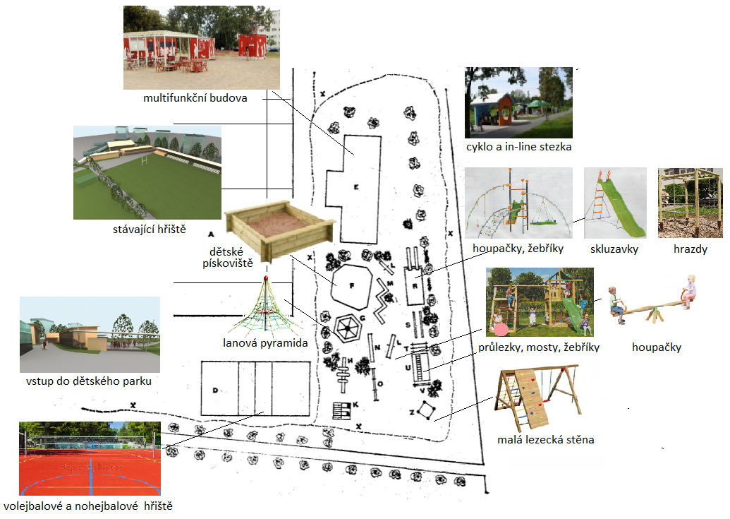

***Legenda***

*A stávající ragbyové hřiště*

*D hřiště pro volejbal, nohejbal, malou kopanou, street ball aj. (umělý trávník)*

*E malá herna-učebna se sociálním a hygienickým zázemím*

*F pískoviště*

*G lanová pyramida*

*L houpačky*

*M švédské lavičky*

*N dřevěné kladiny, překážky,*

*O hrazdy*

*R průlezky, tobogán*

*S hrazdy pro cross fit*

*U dřevěné průlezky, žebříky, mosty*

*X cyklostezky*

*Z malá horolezecká stěna*

1. Cílem práce je mj. pomoci tělovýchovným pracovníkům ve sportovním klubu orientovat se v problematice sportovního managementu. Předkládaná práce je soustředěna i na strategický management RC JIMI Vyškov.
2. Původní verze byla schválena *International Recreation Association (1970),* potom korigována *World Leisure and Recreation Association (1979)*.
3. CPM (*CriticalPathMethod*), metoda kritické cesty umožňuje usnadnit efektivní časovou koordinaci dílčích, vzájemně na sebe navazujících činností v rámci projektu.
4. PERT *(Program Evaluation and ReviewTechnique)* metoda se používá k řízení složitých akcí majících stochastickou povahu.
5. PDM *(Precedence Diagram Metod)*, využívá grafické vyjádření projektů prostřednictvím tvorby složitých struktur diagramů s podporou pro optimalizaci a údržbu při změnách.
6. SWOT (***S****trenghts,* ***W****eanesses,* ***O****pportunities a* ***T****hreats*) – úvodní písmena anglických názvů pro silné a slabé stránky, příležitosti a hrozby při realizaci projektu.
7. Technika nebo matice SMART (z angl. chytrý, mazaný)
8. *Log Frame* (logický rámec), základem techniky je vzájemná logická provázanost podstatných parametrů projektu.
9. Angl. *work breakdown structure* (WBS)
10. Vhodným nástrojem řízení časové návaznosti projektu je tzv. kritická cesta (*CriticalPathMethod,* CPM).
11. *joint venture* (též *joint adventure*, *joint enterprise*nebo česky společný podnik) je forma spolupráce dvou či více osob, které spolu realizují nějaký projekt
12. ČUS vznikla 27. dubna 2013 transformací z ČSTV. V ČUS jsou dobrovolně sdruženy sportovní svazy s celostátní působností, sportovní kluby a tělovýchovné jednoty i jejich sdružení, jsou-li ustaveny jako spolky podle Občanského zákoníku, zákon č.89/2012 Sb.
13. V západoevropské odborné literatuře i *sportmanagement*, který se člení na sport a management a komerce.
14. Podle Čáslavové (2000) není pojem sportovní průmysl z důvodu absence přehledu o hrubém národním sportovním produktu v ČR příliš používán
15. Český daňový systém pro neziskové organizace je nastaven tak, aby se organizace snažily hospodařit bez přebytku. U daně z příjmu existuje možnost 30% odpočtu ze základu daně. Pokud však 30 % základu daně činí v současnosti méně než 300 000,- Kč, lze jej uplatnit celý. Je-li základ daně vyšší než 1 000 000 000,- Kč, odpočet uplatnit nelze.
16. Cílem práce je mj. pomoci tělovýchovným pracovníkům ve sportovním klubu orientovat se v problematice sportovního managementu, práce je tedy zaměřena i na strategický management RC JIMI Vyškov.
17. Jde o sondáž anketního charakteru, která si podle statistických zásad nedělá nároky na reprezentativnost zkoumaného vzorku respondentů, tudíž nemohou být aplikovány metody matematicko-statistické indukce.
18. U našeho střednědobého projektu jsme uvažovali z časového hlediska s časovou dotací v řádu týdnů.